
2026-2030 жылдарға арналған Атбасар ауданы бойынша жайылымдарды басқару және оларды падалану жоспарын бекіту туралы
Ақмола облысы Атбасар аудандық мәслихатының 2026 жылғы 27 қаңтардағы № 8С 35/2 шешімі
"Жайылымдар туралы" Қазақстан Республикасы Заңының 8-бабының 1) тармақшасына сәйкес, Атбасар аудандық мәслихаты ШЕШІМ ҚАБЫЛДАДЫ:
1. Қоса беріліп отырған 2026-2030 жылдарға арналған Атбасар ауданы бойынша жайылымдарды басқару және оларды падалану жоспары бекітілсін.
2. Осы шешім алғашқы ресми жарияланған күнінен кейін күнтізбелік он күн өткен соң қолданысқа енгізіледi және 2026 жылғы 1 қаңтардан бастап туындаған құқықтық қатынастарға қолданылады.
Атбасар ауданық мәслихатының төрағасы | Н.Рахимов
"КЕЛІСІЛДІ"
Атбасар ауданының әкімі | К.Әлімжанов
2026 жылғы _____________
"Атбасар ауданының  жер қатынастары, сәулет және  қалақұрылысы бөлімі"  мемлекеттік мекемесінің басшысы | Ш.Нұртазин
2026 жылғы ______________
"Атбасар ауданының кәсіпкерлік  және ауыл шаруашылығы бөлімі"  мемлекеттік мекемесінің басшысы | Б.Тохмағанбетов
2026 жылғы _______________
Атбасар ауданының
маслихатының
2026 жылғы 27 қаңтардағы
№ 8С 35/2 шешімімен бекітілді
2026-2030 жылдарға арналған Атбасар ауданы бойынша жайылымдарды басқару және пайдалану жоспары
2026-2030 жылдарға арналған Атбасар ауданы бойынша жайылымдарды басқару және оларды пайдалану жөніндегі осы жоспар (бұдан әрі - жоспар) "Жайылымдар туралы" Қазақстан Республикасы Заңының 6-бабының 4-1) тармақшасына, Қазақстан Республикасы Премьер - Министрінің орынбасары, Қазақстан Республикасы ауыл шаруашылығы министрінің 2017 жылғы 24 сәуірдегі "Жайылымдарды ұтымды пайдалану қағидаларын бекіту туралы" № 173 бұйрығына (Нормативтік құқықтық актілерді мемлекеттік тіркеу тізілімінде № 15090 болып тіркелген), "Жайылымдардың жалпы алаңына жүктеменің шекті жол берілетін нормасын бекіту туралы" Қазақстан Республикасы ауыл шаруашылығы министрінің 2015 жылғы 14 сәуірдегі № 3-3/332 бұйрығына (Нормативтік құқықтық актілерді мемлекеттік тіркеу тізілімінде № 11064) сәйкес әзірленді.
Жоспар жайылымдарды ұтымды пайдалану, азыққа деген қажеттілікті орнықты қамтамасыз ету және жайылымдардың тозу процестерін болдырмау мақсатында қабылданады.
Жайылымдарды басқару және оларды пайдалану жоспары бес жыл мерзімге бекітілетін нормативтік құқықтық акт болып табылады.
Жайылымдарды басқару және оларды пайдалану жоспары мыналарды ескереді:
өңірдің жер балансының және мемлекеттік жер кадастрының ақпараттық жүйесінің деректері;
жайылымдарды геоботаникалық зерттеп-қарау мәліметтері;
мал қорымдары (биотермиялық шұңқырлар) туралы мәліметтер;
жайылымдық инфрақұрылым объектілері туралы және ауыл шаруашылығы жануарларын айдауға арналған сервитуттар туралы мәліметтер;
иелерін көрсете отырып, ауыл шаруашылығы жануарларын бірдейлендіру дерекқорынан алынған ауыл шаруашылығы жануарлары басының саны туралы деректер;
ауыл шаруашылығы жануарларының түрлері мен жыныстық-жас топтары бойынша қалыптастырылған гурттардың, отарлардың, табындардың саны туралы деректер;
шалғайдағы жайылымдарда жаюға арналған ауыл шаруашылығы жануарлары басының саны туралы мәліметтер;
мәдени және құрғақ жайылымдарда, орман қоры жерлерінде және ерекше қорғалатын табиғи аумақтарда ауыл шаруашылығы жануарларын жаюдың ерекшеліктері туралы деректер;
ұсынылатын жайылым айналымының схемалары; мемлекеттік органдар, жеке және (немесе) заңды тұлғалар ұсынған өзге де деректер.
Жоспар мыналарды қамтиды:
1) жер учаскесіне құқық белгілейтін және сәйкестендіретін құжаттар негізінде меншік иелері немесе жер пайдаланушылары туралы мәліметтерді көрсетіп, жайылымдардың шекараларын, алаңдары мен түрлерін, оның ішінде шалғайдағы, маусымдық, аридтік және екпе жайылымдарды көрсете отырып, жер санаттары бөлінісінде әкімшілік-аумақтық бірліктің аумағында жайылымдардың орналасу схемасын (картасын) (1-қосымша);
2) жеке ауланың ауыл шаруашылығы жануарларын жаю бойынша халық мұқтажына арналған жайылымдар, оның ішінде көпшілік пайдаланатын жайылымдар белгіленген схеманы (картаны) (2-қосымша);
3) жайылым айналымдарының ұсынылатын схемалары белгіленген схеманы (картаны) (3-қосымша);
4) ауыл шаруашылығы жануарларын айдап өтуге арналған сервитуттар, мал айдайтын жолдар мен өзге де жайылымдық инфрақұрылым объектілері, сондай-ақ мал қорымдары (биометриялық шұңқырлар) белгіленген схеманы (картаны) (4-қосымша);
5) жайылым пайдаланушыларға жер пайдалануға берілуі мүмкін жайылымдарды белгіленген схеманы (картаны) (5-қосымша);
6) жеке ауладағы ауыл шаруашылығы малын жаю бойынша халық мұқтажын қанағаттандыру мақсатында резервке қойылуға тиіс жайылымдар белгіленген схеманы (картаны) (6-қосымша);
7) суды тұтыну нормасына сәйкес жасалған су көздеріне (көлдерге, өзендерге, тоғандарға, апандарға, суару немесе суландыру каналдарына, құбырлы немесе шахта құдықтарыға) қол жеткізу схемасын (7-қосымша);
8) ауыл шаруашылығы жануарларының мал басын шалғайдағы жайылымдарда орналастыру схемасын (8-қосымша);
9) жайылымдарды ауылдық округке кіретін ауылдық елді мекендер арасында жобалық бөлуді (қайта бөлуді) (9-қосымша);
10) тиісті әкімшілік-аумақтық бірлікте жайылымдарды ұтымды пайдалану үшін қажетті өзге де талаптарды.
Жоспар жайылымдарды геоботаникалық зерттеп - қараудың жай-күйі туралы мәліметтерді, олардың иелері-жайылым пайдаланушылар, жеке және (немесе) заңды тұлғалар көрсетілген ауыл шаруашылығы жануарлары басының саны туралы деректерді, шалғайдағы жайылымдарда жаю үшін ауыл шаруашылығы жануарларының басын қалыптастыру туралы мәліметтерді, мәдени және құрғақ жайылымдарда ауыл шаруашылығы жануарларын жаю ерекшеліктерін, мал айдауға арналған сервитуттар туралы мәліметтерді ескере отырып қабылданды және мемлекеттік органдар, жеке және (немесе) заңды тұлғалар ұсынған өзге де деректер.
Әкімшілік-аумақтық бөлініс бойынша Атбасар ауданында 11 ауылдық округ және 2 ауыл бар.
Табиғи жағдайлар бойынша Атбасар ауданының аумағы дала аймағында орналасқан және агроклиматтық көрсеткіштеріне сәйкес екі агроклиматтық ауданға жатады: аздап құрғақ, қоңыржай жылы (орталық және оңтүстік бөлігі) және құрғақ, қоңыржай жылы (солтүстік бөлігі). Бұл аудандарға континенттік климаттың барлық белгілері тән: ұзақ әрі қатал қыс, қысқа әрі қоңыржай ыстық жаз, қыс пен жаз температураларының айқын айырмашылығы, жылдық жауын-шашын мөлшерінің аздығы.
Атбасар ауданы аумағының жер бедері құрғақ далалар аймағында орналасқан, мұнда топырақ түзілуінің шымды типі кең тараған, ал аймақтық топырақтары – қара-қоңыр (күңгірт каштанды) топырақтар болып табылады.
Атбасар ауданы жерлерінің жалпы ауданы – 1063496,00 гектар, оның ішінде: егістік жерлер – 503073,90 гектар, көпжылдық екпелер – 231,00 гектар, тыңайған жерлер – 15549,00 гектар, шабындықтар – 38280,00 гектар, жайылымдық жерлер – 467626,30 гектар, оның ішінде жақсартылғаны – 68791,00 гектар, өзге де алқаптар – 38735,90 гектар.
Жер санаттары бойынша: ауыл шаруашылығы мақсатындағы жерлер – 866537,30 гектар ауыл шаруашылығы алқаптары, оның ішінде: егістік – 498388,00 гектар, көпжылдық екпелер – 21,00 гектар, тыңайған жерлер – 10365,00 гектар, шабындықтар – 35892,00 гектар, жайылымдар – 321821,30 гектар, оның ішінде жақсартылғаны – 63764,00 гектар;
Атбасар ауданы бойынша 180 шаруа қожалығы тіркелген, олар жалпы 91556,00 гектар ауыл шаруашылығы алқаптарын алып жатыр, оның ішінде: егістік – 66061,00 гектар, көпжылдық екпелер – 21,00 гектар, тыңайған жерлер – 1388,00 гектар, шабындықтар – 2395,00 гектар, жайылымдар – 21641,00 гектар, оның ішінде жақсартылғаны – 10375,00 гектар;
Атбасар ауданы бойынша мемлекеттік емес заңды тұлғалар саны – 79, олар 740750,30 гектар ауыл шаруашылығы алқаптарын алып жатыр, оның ішінде: егістік – 427498,00 гектар, тыңайған жерлер – 8977,00 гектар, шабындықтар – 30600,00 гектар, жайылымдар – 273675,30 гектар, оның ішінде жақсартылғаны – 51231,00 гектар;
Атбасар ауданы бойынша мемлекеттік ауыл шаруашылығы кәсіпорындарының саны – 10, олар 34231,00 гектар ауыл шаруашылығы алқаптарын алып жатыр, оның ішінде:егістік – 4829,00 гектар, шабындықтар – 2897,00 гектар, жайылымдар – 26505,00 гектар, оның ішінде жақсартылғаны – 2158,00 гектар;
Елді мекендер жерлері – 90858,80 гектар (30 елді мекен);
өнеркәсіп, көлік, байланыс, ғарыш қызметі, қорғаныс, ұлттық қауіпсіздік және өзге де ауыл шаруашылығына жатпайтын мақсаттағы жерлер – 5173,90 гектар;
ерекше қорғалатын табиғи аумақтар, сауықтыру, рекреациялық және тарихи-мәдени мақсаттағы жерлер – 0 гектар;
орман қорының жерлері – 0 гектар;
су қорының жерлері – 6577,00 гектар;
қор жерлері – 94349,10 гектар, оның ішінде: көпжылдық екпелер – 1,00 гектар, тыңайған жерлер – 5088,00 гектар, шабындықтар – 1475,00 гектар, жайылымдар – 71289,00 гектар, оның ішінде жақсартылғаны – 79,00 гектар, басқа-16496,10 гектар.
2025 жылғы 1 желтоқсандағы жағдай бойынша Атбасар ауданында ірі қара малдың жалпы саның 18474 басты құрайды, оның ішінде аналық бас – 8 687 бас, ұсақ мал – 48304 бас, жылқы – 18710 бас.
Атбасар ауданы бойынша қажеттілік:
Ірі қара малға – 1 басқа 10,75 гектар, ұсақ малға – 1 басқа 2,15 гектар, жылқыға – 1 басқа 12,9 гектар.
Шартты қысқартулар:
га – гектар;
ІҚМ – ірі қара мал;
ҰМ – ұсақ мал.
Атбасар ауданы аумағындағы жайылымдардың негізгі пайдаланушылары ауыл шаруашылығы құрылымдары болып табылады. Елді мекендер тұрғындарының ауыл шаруашылығы жануарлары елді мекендердің жерлерінде және ауыл шаруашылығы құрылымдарының жерлерінде жайылады.
1. Кесте Атбасар ауданының жер санаттары бойынша жайылымдарды бөлу мың гектар
Ауылдық округтер атауы | Әкімшілік-аумақтық объектілер жіктеуішінің коды | Жерлер санаты
Ауылдық округтер атауы | Әкімшілік-аумақтық объектілер жіктеуішінің коды | Ауыл шаруашылығы тағайындауындағы | Елді мекендер | өнеркәсіп, көлік, байланыс және басқа ауыл шаруашылық емес тағайындауындағы жерлер
1 | 2 | 3 | 4 | 5
Атбасар қ. |  |  | 7287,88 | 2819,92
Борисовка а. | 113835100 | 33498,00 | 3962,71 | 4,46
Макеевка а/о. | 113841000 | 35004,00 | 5833,14 | 9,00
Шуйское а. | 113841100 |  | 4932,14
Макеевка а. | 113841200 |  | 901,00 | 9,00
Мариновка а/о. | 113843000 | 50737,03 | 6115,26 | 2150,38
Мариновка а. | 113843100 |  | 2827,30 | 2150,38
Адыр ст. | 113843400 |  | 1216,96
Бейс Хазрет а. | 113843300 |  | 2071,00
Бастау а.о. | 113845000 | 27098,00 | 3485,00
Бастау а. | 113845100 |  | 3485,00
Новосельское а. | 113849100 | 31339,00 | 4418,43 | 16,31
Ақан Қурманов а/о. | 113851000 | 64416,00 | 6643,02 | 54,03
Ақан Қурманов а. | 113851100 |  | 2947,02 | 54,03
Қарақоль а. | 113851200 |  | 1718,00
Қосбармақ а. | 113851400 |  | 1978,00
Покровка а/о. | 113852000 | 37855,24 | 5193,95 | 9,65
Покровка а. | 113852100 |  | 2791,83 | 9,65
Садовое а. | 113852200 |  | 2402,12
Полтавка а/о. | 113853000 | 20491,00 | 3414,00
Полтавка а. | 113853100 |  | 2414,00
Титовка а. | 113853300 |  | 1000,00
Сергеевка а/о. | 113857000 | 53852,00 | 6553,76 | 12,15
Сергеевка а. | 113857100 |  | 3209,76 | 12,15
Ащыкөл а. | 113857200 |  | 666,00
Самарка а. | 113857400 |  | 2678,00
Сепе а/о. | 113855000 | 141692,00 | 10562,01 | 52,67
Сепе а. | 113855100 |  | 4662,00 | 52,67
Есенгельды а. | 113865100 |  | 5900,01
Тельман а/о. | 113863000 | 80836,00 | 9608,90 | 11,82
Тельман а. | 113863100 |  | 1999,90
Поповка а. | 113863200 |  | 7609,00
Шұнқыркөл а/о. | 113833000 | 223203,00 | 12131,59 | 10,07
Новомариновка а. | 113833200 |  | 3207,61 | 10,07
Сочинское а. | 113861100 |  | 8923,98
Ярославка а/о. | 113867000 | 66516 | 5649,16 | 23,23
Тимашевка а. | 113867100 |  | 1176,16
Хрящевка а. | 113867700 |  | 1164,00
Магдалиновка а. | 113867400 |  | 451,00
Радионовка а. | 113867500 |  | 1843,00
Калиновка а. | 113867300 |  | 1015,00
Жиыны |  | 866537,30 | 90858,80 | 5173,69

Кестенің жалғасы

Жер категориялары |  |  |  | Жердің жалпы көлемі
Арнайы қорғалатын табиғи аумақтар | орман қоры | су қоры | қор | Жердің жалпы көлемі
6 | 7 | 8 | 9 | 10
 | 0 | 0 | 0 | 10107,803
 |  | 198,00 | 598,00 | 38261,17
 |  |  | 900,00 | 41746,14
 |  |  |  | 4932,14
 |  |  |  | 910,00
 |  | 193,00 | 1988,44, | 61184,11
 |  |  |  | 4977,68
 |  |  |  | 1216,96
 |  |  |  | 2071,00
 |  |  | 1444,00 | 32027,00
 |  |  |  | 3485,00
 |  |  | 392,00 | 36165,74
 |  | 924,00 | 3017,00 | 74266,05
 |  |  |  | 3001,05
 |  |  |  | 1718,00
 |  |  |  | 1978,00
 |  | 1333,00 | 1934,00 | 46325,84
 |  |  |  | 2801,48
 |  |  |  | 2402,12
 |  |  | 553,00 | 24458,00
 |  |  |  | 2414,00
 |  |  |  | 1000,00
 |  | 1729,00 | 2923,93 | 65070,91
 |  |  |  | 3221,91
 |  |  |  | 666,00
 |  |  |  | 2678.00
 |  | 1338,00 | 33329,92 | 186974,60
 |  |  |  | 4714,67
 |  |  |  | 5900,01
 |  | 145,00 | 6712,94 | 97314,72
 |  |  |  | 1999,90
 |  |  |  | 7609,00
 |  | 717,00 | 38400,17 | 274661,83
 |  |  |  | 3217,68
 |  |  |  | 8923,98
 |  |  | 2155,70 | 74932,09
 |  |  |  | 1176,16
 |  |  |  | 1164,00
 |  |  |  | 451,00
 |  |  |  | 1843,00
 |  |  |  | 1015,00
 |  | 6577,00 | 94349,10 | 1063496,00

2. Кесте Елді мекеннің жайылымын бөлу, мың гектар

Ауылдық округтің атауы | Әкімшілік-аумақтық объектілер жіктеуішінің коды объектов | Елді мекеннің атауы | Жайылымның жалпы көлемі, мың гектар
1 | 2 | 3 | 4
Атбасар қ. |  |  | 3309,00
Борисовка а.
Борисовка а. |  | Борисовка а. | 3055,00
Макеевка а/о.
Шуйское а. |  | Шуйское а. | 4524,00
Макеевка а. |  | Макеевка а. | 697,00
Мариновка а/о.
Мариновка а. |  | Мариновка а. | 1793,00
Адыр ст. |  | Адыр ст. | 1085,00
Бейс Хазрет а. |  | Бейс Хазрет а. | 1592,00
Бастау а.
Бастау а. |  | Бастау а. | 2472,00
Новосельское а.
Новосельское а. |  | Новосельское а. | 3464,00
Ақан Қурманов а/о
Ақан Қурманов а. |  | Ақан Қурманов а. | 2603,00
Қараколь а. |  | Қараколь а. | 1598,00
Қосбармақ а. |  | Қосбармақ а. | 1869,00
Покровка а/о.
Покровка а. |  | Покровка а. | 2284,00
Садовое а. |  | Садовое а. | 1821,00
Полтавка а/о.
Полтавка а. |  | Полтавка а. | 2070,00
Титовка а. |  | Титовка а. | 889,00
Сергеевка а/о.
Сергеевка а. |  | Сергеевка а. | 2888,00
Ашыкөль а. |  | Ашыкөль а. | 576,00
Самарка а. |  | Самарка а. | 2318,00
Сепе а/о.
Сепе а. |  | Сепе а. | 4264,00
Есенгельды а. |  | Есенгельды а. | 4989,00
Тельман а/о.
Тельман а. |  | Тельман а. | 1434,00
Поповка а. |  | Поповка а. | 6151,00
Шұнқыркөль а/о.
Новомариновка а. |  | Новомариновка а. | 2704,00
Сочинское а. |  | Сочинское а. | 8467,00
Ярославка а/о.
Тимашевка а. |  | Тимашевка а. | 930,00
Хрящевка а. |  | Хрящевка а. | 959,00
Магдалиновка а. |  | Магдалиновка а. | 352,00
Радионовка а. |  | Радионовка а. | 1666,00
Калиновка а. |  | Калиновка а. | 905,00
Жиыны |  |  | 73728,00

Кестенің жалғасы

Жайылымның алаңы және түрлері
Халықтың қажеттіліктерін қанағаттандыруға арналған ауыл шаруашылығы жануарларын жаю, жеке аула бойынша, мың гектар | қоғамдық, мың гектар | Айдап әкету, мың гектар | маусымдық, мың гектар | аридтік, мың гектар | Мәдени, мың гектар
5 | 6 | 7 | 8 | 9 | 10
3309,00 | 3309,00 | - | - | - | -
 |  | - | - | - | -
3055,00 | 3055,00 | - | - | - | -
 |  | - | - | - | -
4524,00 | 4524,00 | - | - | - | -
697,00 | 697,00 | - | - | - | -
 |  | - | - | - | -
1793,00 | 1793,00 | - | - | - | -
1085,00 | 1085,00 | - | - | - | -
1592,00 | 1592,00 | - | - | - | -
 |  | - | - | - | -
2472,00 | 2472,00 | - | - | - | -
 |  | - | - | - | -
3464,00 | 3464,00 | - | - | - | -
 |  | - | - | - | -
2603,00 | 2603,00 | - | - | - | -
1598,00 | 1598,00 | - | - | - | -
1869,00 | 1869,00 | - | - | - | -
 |  | - | - | - | -
2284,00 | 2284,00 | - | - | - | -
1821,00 | 1821,00 | - | - | - | -
 |  | - | - | - | -
2070,00 | 2070,00 | - | - | - | -
889,00 | 889,00 | - | - | - | -
 |  | - | - | - | -
2888,00 | 2888,00 | - | - | - | -
576,00 | 576,00 | - | - | - | -
2318,00 | 2318,00 | - | - | - | -
 |  | - | - | - | -
4264,00 | 4264,00 | - | - | - | -
4989,00 | 4989,00 | - | - | - | -
 |  | - | - | - | -
1434,00 | 1434,00 | - | - | - | -
6151,00 | 6151,00 | - | - | - | -
 |  | - | - | - | -
2704,00 | 2704,00 | - | - | - | -
8467,00 | 8467,00 | - | - | - | -
 |  | - | - | - | -
930,00 | 930,00 | - | - | - | -
959,00 | 959,00 | - | - | - | -
352,00 | 352,00 | - | - | - | -
1666,00 | 1666,00 | - | - | - | -
905,00 | 905,00 | - | - | - | -
73728,00 | 73728,00 | - | - | - | -

2026-2030 жылдарға арналған
Атбасар ауданы бойынша
жайылымдарды басқару және
оларды пайдалану бойынша
Жоспарға
1-қосымша
Жер учаскесіне құқық белгілейтін және сәйкестендіретін құжаттар негізінде меншік иелері немесе жер пайдаланушылары туралы мәліметтерді көрсетіп, жайылымдардың шекараларын, алаңдары мен түрлерін, оның ішінде шалғайдағы, маусымдық, аридтік және екпе жайылымдарды көрсете отырып, жер санаттары бөлінісінде әкімшілік-аумақтық бірліктің аумағында жайылымдардың орналасу схемасы (картасы) Атбасар ауданы

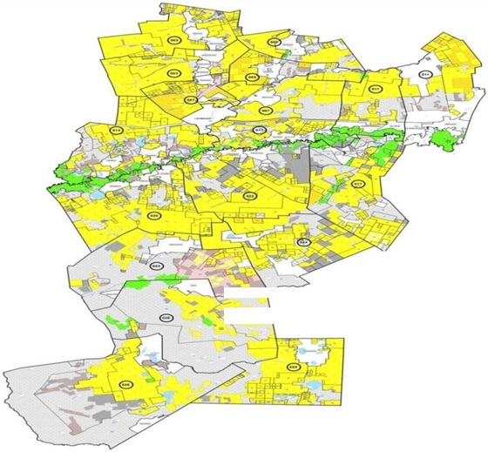

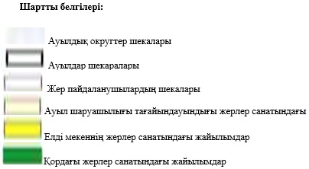

Жер учаскесіне құқық белгілейтін және сәйкестендіру құжаттарының негізінде меншік иелері мен жер пайдаланушылар туралы мәліметтер
№ п/п | Меншік иелері мен жер пайдаланушылардың атауы | Бизнес сәйкестендіру нөмірі/жеке сәйкестендіру нөмірі | Кадастрлық номер | Жайылымдар алаңы, гектар
1 | 2 | 3 | 4 | 5
1 | Сарбасов Абдрахман Колдышевич | 760724301488 | 01-003-022-001, 01-003-022-035 | 54,00
2 | Алшимбаев Кажымухан Сабитович |  | 01-003-022-044 | 95,00
3 | Токтыбаев Кайрат Шаймерденович | 670930301499 | 01-003-022-008 | 217,00
4 | Семак Виктор Иванович | 610218300260 | 01-003-057-007, 01-003-022-053, 01-003-22-052 | 92,00
5 | Антонюк Юрий Николаевич | 640317301034 | 01-003-022-051 | 36,00
6 | Ленгерт Эрих Эдуардович | 560918301262 | 01-003-022-072 | 24,00
7 | Алшинбаева Ирысты | 500830450091 | 01-003-022-081 | 36,00
8 | Бейсембекова Гульназира Абубакировна | 490311450073 | 01-003-022-084 | 60,00
9 | Шахметов Серик Ахмедиянович | 540501350616 | 01-003-024-021 | 56,00
10 | Гадамуров МавлатГири Ахмедович | 650617450011 | 01-003-024-116 | 591,00
11 | Дзеитов Заур Магометович | 870508351066 | 01-003-024-003 | 832,00
12 | Кудряшов Александр Николаевич | 591213350365 | 01-003-024-124, 01-003-024-126, 01-003-024-127 | 186,00
13 | Суфтин Юрий Анатольевич | 610407300931 | 01-003-024-015 | 11,00
14 | Акшулаков Марат Жаксыбаевич | 710924350117 | 01-003-024-028 | 10,00
15 | Бекжанов Серик Темиржанович | 620717350073 | 01-003-024-029 | 14,00
16 | Исабеков Мухамбеткали Зиядинович | 610115350099 | 01-003-024-048 | 48,00
17 | Мустафин Токтар Аманжолович | 791210350102 | 01-003-024-013 | 730,00
18 | Коразов Алпысбай Кауленович | 761020350095 | 01-003-024-012 | 243,00
19 | Дархамбаев Сейтмухамбет Нурхаметович | 641224350179 | 01-003-024-020 | 188,00
20 | Багусов Болат Касенович | 630718350060 | 01-003-024-133 | 272,00
21 | Бижанова Шарипа Шаймерденовна | 600907450158 | 01-003-024-110 | 9,00
22 | Оздоев Курейш Даудович | 610226350141 | 01-003-024-087 | 292,00
23 | Балабеков Гюльмир Кумалат Оглы | 640128300039 | 01-003-024-128 | 409,00
24 | Бегалинов Марат Зейнуллович | 691011350279 | 01-003-024-065 | 1500,00
25 | Комисарова Тамара Юрьевна | 571018450398 | 01-003-024-125, 01-003-024-130, 01-003-024-131 | 1696,00
26 | Каримов Омарбек Раунакович | 651201350105 | 01-003-024-026, 01-003-024-120, 01-003-024-056, 01-003-024-129, 01-003-024-137 | 2317,00
27 | Ахметов Ерлан Куанышевич | 880805350956 | 01-003-024-142 | 200,00
28 | Абилкасимов Калемжан Сопиевич | 621225300372 | 01-003-024-119, 01-003-0024-118, 01-003-026-013, 01-003-026-027, 01-003-026-028, 01-003-026-009, 01-003-024-023 | 1041.00
29 | Нургалиев Аскар Аубакирович | 580131300765 | 01-003-026-034 | 177,00
30 | Амиров Канат Кожанович | 550518300694 | 01-003-026-033 | 176,00
31 | Петлай Тарас Олегович | 961223350754 | 01-003-024-147 | 81,00
32 | Бегалинов Толеу Кабибулович | 830521350339 | 01-003-024-146 | 121,00
33 | Мадарбиев Иса Магаметович | 651119350388 | 01-003-024-040, 01-003-024-112 | 127,00
34 | Капашев Казакпай Нуркенович | 210840027201 | 01-003-024-036 | 15,00
35 | Абилкасимов Калемжан Сопиевич | 621225300372 | 01-003-026-005 | 215,00
36 | Комбатуров Рамазан Серикович | 660118301135 | 01-003-026-038 | 13,00
37 | Козбагаров Марат Жусупович | 710811350192 |  | 50,00
38 | Рабуев Асланбек Магомедович | 721129350167 | 01-003-014-039 | 59,00
39 | Куспанов Улыкбек Калкенович | 670904350099 | 01-003-014-126 | 21,00
40 | Жакишев Бугумбай Аленович | 660507300072 | 01-003-014-018 | 43,00
41 | Аксеитова Сауле Копбаевна | 650625401661 | 01-003-014-003, 01-003-014-057, 01-003-014-063 | 1259,00
42 | Акаловский Владимир Степанович | 450414300023 | 01-003-014-040 | 16,00
43 | Алексеев Анатолий Владимирович | 078112300717 | 01-003-014-070 | 59,00
44 | Курманкулов Алтынбек Бейсеитович | 750309300055 | 01-003-014-105, 01-003-007-061, 01-003-007-063 | 410,00
45 | Токсеитов Уалихан Шокпарбаевич | 741005300747 | 01-003-014-132 | 95,00
46 | Беркимбаев Темиргали Салимжанович | 570221350015 | 01-003-011-062 | 90,00
47 | Джусупеков Вадим Викторович | 050104550678 | 01-003-011-013 | 108,00
48 | Гиря Вадим Петрович | 830504350396 | 01-003-003-110 | 10,00
49 | Скубак Александр Петрович | 590201300569 | 01-003-003-041 | 5,00
50 | Садвакасов Жанат Каиркельдинович | 591114350397 | 01-003-003-044 | 56,00
51 | Шакола Александр Анатольевич | 891003350910 | 01-003-003-088, 01-003-003-089 | 121,00
52 | Рабуев Асланбек Магомедович | 721129350167 | 01-003-005-068 | 252,00
53 | Рабуев Асланбек Магомедович | 721129350167 | 01-003-005-066 | 140,00
54 | Оверин Леонид Николаевич | 550327300061 | 01-003-005-064 | 54,00
55 | Белобров Николай Федорович | 620115300391 | 01-003-005-056 | 9,00
56 | Карбаева Асельжан Мукановна Токанович | 570114401205 | 01-003-005-009 | 28,00
57 | Амренов Талгат Тюлегенович, Амренов Манат Тюлегенович, Амренова Рысты Сабыржановна | 781011302377 | 01-003-007-027 | 9,00
58 | Кудрявцев Сергей Дмитриевич | 730714300717 | 01-003-007-008 | 15,00
59 | Амралин Кубентай Буркетбаевич | 581107300083 | 01-003-007-039, 01-003-007-047, 01-003-007-017 | 20,00
60 | Магиев Юсуп Юнусович | 810828350939 | 01-003-007-053 | 20,00
61 | Ахазуев Геннадий Доккаевич | 741129300711 | 01-003-007-051 | 20,00
62 | Штро Артем Владимирович | 820118350554 | 01-003-007-037 | 4,00
63 | Арсагириева Ирина Викторовна | 660426450352 | 01-003-007-049, 01-003-007-068, 01-003-007-089 | 236,00
64 | Зарахов Амирхан Аубакирович | 680926350175 | 01-003-007-065 | 68,00
65 | Сыздыков Бекбулат Усербаевич | 590817350099 | 01-003-005-026 | 32,00
66 | Кисеков Байбол Досумбекович | 620604300388 | 01-003-005-015 | 60,00
67 | Биккерт Галина Григорьевна | 720219450023 | 01-003-005-012 | 120,00
68 | Хамидов Ахмед Магомедович | 600105302306 | 01-003-005-060 | 104,00
69 | Козлова Любовь Ивановна | 510307450256 | 01-003-017-017 | 494,00
70 | Лисовой Виктор Иванович | 700614301588 | 01-003-017-094 | 133,00
71 | Желтоножко Олег Николаевич | 671202450041 | 01-003-017-035, 01-003-017-055 | 40,00
72 | Идрисов Марат Амангельдинович, Идрисова Гулим Амангельдиновна | 701207450245 | 01-003-017-161 | 40,00
73 | Рахметов Мухит Елеусызович | 730209301402 | 01-003-017-041 | 174,00
74 | Цуцоев Абуязит Ахмедович | 620110350698 | 01-003-017-039 | 62,00
75 | Кенжебаев Жаслан Тулегенович | 790406301692 | 01-003-017-032 | 43,00
76 | Комбатуров Сагандык Толегенович | 600103350676 | 01-003-017-149 | 460,00
77 | Смаилов Калихан Каиржанович | 580101312696 | 01-003-017-045, 01-003-017-122 | 283,00
78 | Алиев Магомед Сайцилинович | 530520350231 | 01-003-016-182 | 34,00
79 | Мустафин Шаяхмет Шаимович | 681007350106 | 01-003-017-021 | 335,00
80 | Джурумбаев Сагындык Тотанович | 651126350247 | 01-003-017-155 | 336,00
81 | Чмыр Николай Борисович | 071615300557 | 01-003-017-143 | 4,00
82 | Громов Николай Васильевич | 520112301621 | 01-003-017-145 | 27,00
83 | Садулаев Адам Жамлаевич | 600214350065 | 01-003-017-064 | 95,00
84 | Цуцоев Хусаин Ахмедович | 690922300321 | 01-003-017-050, 01-003-017-126, 01-003-017-201 | 102,00
85 | Хасенова Умыт Канапияновна | 571225401721 | 01-003-017-120 | 160,00
86 | Бралин Арман Айтпаевич | 800104350148 | 01-003-017-059 | 75,00
87 | Байкенова Лайла Койшыбаевна | 640503450139 | 01-003-020-145, 01-003-020-148 | 237,00
88 | Кошкарбаев Сарсенбай Газизович | 640513300140 | 01-003-020-062, 01-003-020-070 | 18,00
89 | Токпаев Кабибула Жолдыбаевич | 601004300317 | 01-003-020-077 | 21,00
90 | Бегалинова Гульден Аманжоловна | 840606451199 | 01-003-020-143 | 1,00
91 | Мухамеджанова Бакитжамал Сакеновна | 551220400801 | 01-003-020-144 | 2,00
92 | Тлеубаев Амантай Сеильбекович | 630211300117 | 01-003-020-013 | 25,00
93 | Бегалинов Марат Зейнуллович | 691011350279 | 01-003-019-388, 01-003-020-060 | 168,00
94 | Бублик Олег Григорьевич | 670205300121 | 01-003-020-083, 01-003-020-105 | 167,00
95 | Сыздыков Рыспек Жамитович | 680215350015 | 01-003-020-042, 01-003-020-069 | 75,00
96 | Кашкимбаев Айдос Манатович | 730913350284 | 01-003-020-093 | 2,00
97 | Бегалинова Гульден Аманжоловна | 840606451199 | 01-003-020-152 | 51,00
98 | Мусин Арсланбек Каиржанович | 640321350321 | 01-003-020-080 | 90,00
99 | Жунусова Бархыт Есенбековна | 670310400822 | 01-003-020-071 | 20,00
100 | Шкурихин Виктор Николаевич | 901121350187 | 01-003-020-068 | 195,00
101 | Дементьев Сергей Владимирович | 590511350164 | 01-003-011-014 | 62,00
102 | Василевич Владимир Николаевич | 610627301381 | 01-003-011-015 | 3,00
103 | Аппасова Зарлык | 451101400318 | 01-003-011-042 | 135,00
104 | Носовский Леонтий Дмитриевич | 520405350056 | 01-003-011-011, 01-003-011-059, 01-003-011-063 | 94,00
105 | Кусаинов Жандос Муратович | 831020350625 | 01-003-011-115 | 3,00
106 | Искам Александр Яковлевич | 680919350082 | 01-003-003-064 | 66,00
107 | Чердынцев Федор Романович | 590506350365 | 01-003-003-016, 01-003-003-017 | 45,00
108 | Огаев Ахмед Баштаевич | 740207300861 | 01-003-003-057, 01-003-003-091, 01-003-003-010, 01-003-003-099, 01-003-003-108, 01-003-003-018, 01-003-003-071 | 474,00
109 | Чумак Хамзат Магомедович | 950510351014 | 01-003-007-099 | 43,50
110 | Новик Александр Николаевич | 850627350953 | 01-003-007-100 | 43,50
111 | Семенча Виктор Григорьевич | 370808300642 | 01-003-028-030 | 52,00
112 | Саханов Касымукан Банияишимович | 610426350307 | 01-003-028-042 | 88,00
113 | Сулейменов Серикпай Рыспаевич | 600612350099 | 01-003-028-087 | 3,00
114 | Щербаков Виктор Владимирович | 820219350206 | 01-003-028-100 | 6,00
115 | Шукенова Алия Райхановна | 780812450286 | 01-003-028-105 | 36,00
116 | Смагулов Кайдар Сайдалинович | 560510301620 | 01-003-028-102 | 5,00
117 | Глумов Юрий Анатольевич | 711215350353 | 01-003-028-103 | 3,00
118 | Козбагаров Марат Жусупович | 710811350192 | 01-003-028-083 | 444,00
119 | Комбатуров Куаныш Бименович | 460401350269 | 01-003-028-038 | 107,00
120 | Шахметов Ахмед Ахмединович | 701107350196 | 01-003-028-069 | 22,00
121 | Шугаипов Сагадат Ибрашевич | 660129350123 | 01-003-028-068 | 104,00
122 | Алимов Болат Хамзенович | 750621350296 | 01-003-028-056 | 63,00
123 | Жауапкершілігі шектеулі серіктестігі "Бастау" | 990740000613 | 01-003-011-004, 01-003-011-053, 01-003-011-054, 01-003-011-056, 01-003-011-057, 01-003-011-058, 01-003-005-028, 01-003-017-165, 01-003-017-157, 01-003-017-163, 01-003-011-116,01-003-011-036, 01-003-007-056, 01-003-011-082  01-003-011-066, 01-003-011-081  01-003-011-065, 01-003-005-052  01-003-005-055, 01-003-005-054  01-003-005-051, 01-003-024-164  01-003-024-136 | 28882,27
124 | Жауапкершілігі шектеулі серіктестігі "Канай би-1" | 110340022271 | 01-003-011-029 | 3,00
125 | Жауапкершілігі шектеулі серіктестігі "Бауыржан-Т" | 041240013533 | 01-003-011-114 | 120,00
126 | Жауапкершілігі шектеулі серіктестігі "Новобратское и К" | 981140000840 | 01-003-011-033 | 244,00
127 | Жауапкершілігі шектеулі серіктестігі "Амантай" | 980140002256 | 01-003-011-028, 01-003-011-049 | 4459,00
128 | Жауапкершілігі шектеулі серіктестігі "Тан Агро С" | 170640033912 | 01-003-011-089, 01-003-011-090 | 1120,00
129 | Жауапкершілігі шектеулі серіктестігі "SUNKAR COMPANU" | 190240035303 | 01-003-011-096, 01-003-011-094  01-003-011-095 | 210,00
130 | Жауапкершілігі шектеулі серіктестігі "Амантай Агро" | 180240007148 | 01-003-011-102, 01-003-011-101  01-003-011-100 | 585,00
131 | Жауапкершілігі шектеулі серіктестігі "KAINAR COMPANU KZ" | 190240037151 | 01-003-011-098 | 168,00
132 | Жауапкершілігі шектеулі серіктестігі "Алтындан" | 990640004989 | 01-003-022-011, 01-003-022-074, 01-003-022-042, 01-003-022-078, 01-003-022-079, 01-003-022-100 | 7590,00
133 | Жауапкершілігі шектеулі серіктестігі "СХП Хрящевка" | 040340015184 | 01-003-022-050, 01-003-022-054 | 83,00
134 | Жауапкершілігі шектеулі серіктестігі "Шуйское ХХI" | 020540001792 | 01-003-022-109 | 513,00
135 | Жауапкершілігі шектеулі серіктестігі "Барс" | 040240005480 | 01-003-017-053, 01-003-017-158  01-003-016-183, 01-003-017-086  01-003-022-039, 01-003-022-045  01-003-022-026 | 4788,00
136 | Жауапкершілігі шектеулі серіктестігі "Нур - 777" | 110540006079 | 01-003-022-014, 01-003-022-105  01-003-022-043, 01-003-022-099 | 1951,00
137 | Жауапкершілігі шектеулі серіктестігі "Жантуар-М" | 171140029823 | 01-003-022-059 | 38,00
138 | Жауапкершілігі шектеулі серіктестігі "Атбасар Агропродукт" | 140340003677 | 01-003-022-110. 01-003-022-111  01-003-024-159, 01-003-024-155  01-003-024-156, 01-003-024-161  01-003-024-150, 01-003-024-160  01-003-024-154, 01-003-024-152 | 430,00
139 | Жауапкершілігі шектеулі серіктестігі "Подгорное - 1" | 011140001530 | 01-003-024-151, 01-003-024-162, 01-003-024-153 | 8288,00
140 | Жауапкершілігі шектеулі серіктестігі "Алком-Агро" | 050240004672 | 01-003-024-017, 01-003-024-039, 01-003-024-085, 01-003-024-114 | 794,00
141 | Жауапкершілігі шектеулі серіктестігі "Шортанбай 2020" | 200240015254 | 01-003-026-018, 01-003-026-019 | 28306,00
142 | Жауапкершілігі шектеулі серіктестігі "Шортанбай 2019" | 190340012843 | 01-003-026-016 | 22750,00
143 | Жауапкершілігі шектеулі серіктестігі "РОМАНЧЕНКО" | 231040012805 | 01-003-022-093 | 11,00
144 | Жауапкершілігі шектеулі серіктестігі "Saryarka ST" | 230240006230 | 01-003-022-096 | 18,00
145 | Жауапкершілігі шектеулі серіктестігі "Сепе 2012" | 121040015946 | 01-003-026-004, 01-003-026-024  01-003-026-031, 01-003-026-032  01-003-028-052 | 53606,00
146 | Жауапкершілігі шектеулі серіктестігі "Анаида" | 040540015052 | 01-003-014-085, 01-003-014-087 | 56,00
147 | Жауапкершілігі шектеулі серіктестігі "Самарка - 1" | 041240013444 | 01-003-014-009, 01-003-014-077  01-003-014-078, 01-003-014-095  01-003-014-096, 01-003-014-102 | 1496,00
148 | Жауапкершілігі шектеулі серіктестігі "Алатау" | 911140000174 | 01-003-014-028, 01-003-014-047  01-003-014-064, 01-003-014-065 | 715,00
149 | Жауапкершілігі шектеулі серіктестігі "Ермек-Агро" | 041140012829 | 01-003-014-071 | 156,00
150 | Жауапкершілігі шектеулі серіктестігі "Абдуалиевых" | 020140007475 | 01-003-014-043, 01-003-014-066  01-003-014-067, 01-003-014-068  01-003-014-069, 01-003-014-118  01-003-014-120, 01-003-014-019  01-003-014-099, 01-003-007-014  01-003-014-042, 01-003-014-075  01-003-014-076, 01-003-014-081  01-003-014-088, 01-003-014-089  01-003-014-090,  01-003-014-092  01-003-014-093, 01-003-014-094  01-003-014-106, 01-003-014-121 | 10106,00
151 | Жауапкершілігі шектеулі серіктестігі "Атбасар-Жер" | 090340010935 | 01-003-014-053 | 469,00
152 | Жауапкершілігі шектеулі серіктестігі "Ащыкол" | 041240003299 | 01-003-014-098 | 1307,00
153 | Жауапкершілігі шектеулі серіктестігі "Арман-Атбасар-Агро" | 020340007279 | 01-003-014-004, 01-003-014-072  01-003-014-073, 01-003-014-079  01-003-014-112, 01-003-014-111  01-003-014-114 | 1440,00
154 | Жауапкершілігі шектеулі серіктестігі "Сергевка" | 141140000965 | 01-003-014-103, 01-003-014-008 | 332,00
155 | Жауапкершілігі шектеулі серіктестігі "Акежан 2009" | 221040007986 | 01-003-017-176 | 2040,00
156 | Жауапкершілігі шектеулі серіктестігі "Каражар-2004" | 040240012304 | 01-003-017-062,01-003-017-063 | 162,00
157 | Жауапкершілігі шектеулі серіктестігі "Каражар-2023" | 230540029697 | 01-003-017-212, 01-003-017-213, 01-003-017-214 | 344,00
158 | Жауапкершілігі шектеулі серіктестігі "Каражар-1" | 041240013612 | 01-003-017-082, 01-003-017-083  01-003-017-132 | 888,00
159 | Жауапкершілігі шектеулі серіктестігі "Смаилов и К" | 160440012950 | 01-003-017-181 | 371,00
160 | Жауапкершілігі шектеулі серіктестігі "СХП Золотая Нива" | 041240013988 | 01-003-017-067, 01-003-017-109  01-003-017-110 | 249,00
161 | Жауапкершілігі шектеулі серіктестігі "Аблайхан-Садубек" | 040540015459 | 01-003-017-076, 01-003-017-107  01-003-017-108, 01-003-017-166  01-003-017-167 | 519,00
162 | Жауапкершілігі шектеулі серіктестігі "Алком-Союз" | 071240005796 | 01-003-017-133, 01-003-017-134  01-003-017-137, 01-003-017-138 | 782,00
163 | Жауапкершілігі шектеулі серіктестігі "СХП Алтын Тау" | 161240017213 | 01-003-017-037, 01-003-017-210  01-003-017-211,  01-003-017-029 | 778,00
164 | Жауапкершілігі шектеулі серіктестігі "Hamit Agro Kz" | 190140007433 | 01-003-017-056 | 174,00
165 | Жауапкершілігі шектеулі серіктестігі "Nomad Ground" | 200940012087 | 01-003-017-156 | 291,00
166 | Жауапкершілігі шектеулі серіктестігі "DK TRANS 2019" | 190340006493 | 01-003-017-177,  01-003-017-069 | 766,00
167 | Жауапкершілігі шектеулі серіктестігі "ЕНБЕК АГРО-Т" | 170240008898 | 01-003-017-203 | 843,00
168 | Жауапкершілігі шектеулі серіктестігі "Шыңғыс-1" | 990640002208 | 01-003-003-021,  01-003-003-096  01-003-003-097 | 1558,00
169 | Жауапкершілігі шектеулі серіктестігі "Новосельское" | 041240005839 | 01-003-003-116,  01-003-003-117 | 1147
170 | Жауапкершілігі шектеулі серіктестігі "Садовое-1" | 001240003491 | 01-003-007-093,  01-003-007-094 | 292,00
171 | Жауапкершілігі шектеулі серіктестігі "Садовое Агро" | 150440015973 | 01-003-007-087, 01-003-007-083  01-003-007-086, 01-003-007-084 | 446,00
172 | Жауапкершілігі шектеулі серіктестігі "Баракат-Агро KZ " | 181040037204 | 01-003-007-090,01-003-007-097 | 470,00
173 | Жауапкершілігі шектеулі серіктестігі "Агро-Синтез 2020" | 200540018140 | 01-003-007-092 | 471,00
174 | Жауапкершілігі шектеулі серіктестігі "Әріп-Агро" | 140440006972 | 01-003-005-041, 01-003-005-043  01-003-005-048, 01-00-005-064  01-003-005-069, 01-003-005-013  01-003-005-044 | 1729,00
175 | Жауапкершілігі шектеулі серіктестігі "Пушкино" | 200240001680 | 01-003-005-046,  01-003-003-113 | 210,00
176 | Жауапкершілігі шектеулі серіктестігі "Ануар Атбасар" | 120240024642 | 01-003-007-045, 01-003-007-041  01-003-007-043, 01-003-007-016 | 47,00
177 | Жауапкершілігі шектеулі серіктестігі "Полтавка-2" | 040940005169 | 01-003-005-003 | 4426,00
178 | Жауапкершілігі шектеулі серіктестігі "Аграрное" | 980840004599 | 01-003-007-003,  01-003-007-057  01-003-005-030 | 3005,00
179 | Жауапкершілігі шектеулі серіктестігі "Алем-777" | 041140011028 | 01-003-022-094 | 10,00
180 | Жауапкершілігі шектеулі серіктестігі "Шуйское ХХI" | 020540001792 | 01-003-003-015, 01-003-003-031  01-003-003-048, 01-003-003-085  01-003-003-086, 01-003-003-087  01-003-003-075, 01-003-003-060  01-003-003-112, 01-003-003-083  01-003-003-011, 01-003-003-024  01-003-003-062, 01-003-003-119  01-003-003-022 | 3163,00
181 | Жауапкершілігі шектеулі серіктестігі "Таймас-1 " | 160440005303 | 01-003-020-090 | 30,00
182 | Жауапкершілігі шектеулі серіктестігі "Казахстан 2030-М" | 040940009796 | 01-003-020-108, 01-003-020-109  01-003-020-142, 01-003-020-150  01-003-020-161, 01-003-020-114  01-003-020-126, 01-003-020-127  01-003-020-153 | 5963,00
183 | Жауапкершілігі шектеулі серіктестігі "Охота ВР" | 180840005242 | 01-003-020-158 | 340,00
184 | Жауапкершілігі шектеулі серіктестігі "Алтындан 2" | 190440039442 | 01-003-022-075, 01-003-022-103  01-003-022-102, 01-003-022-086 | 5398,00
185 | Жауапкершілігі шектеулі серіктестігі "Кен Дала Агро" | 171040016547 | 01-003-022-101 | 759,00
186 | Жауапкершілігі шектеулі серіктестігі "AgroMarTrade" | 190340022989 | 01-003-024-138, 01-003-024-139  01-003-024-077, 01-003-024-090  01-003-024-091, 01-003-024-092  01-003-024-093, 01-003-024-094  01-003-024-098, 01-003-024-099  01-003-024-100, 01-003-024-101  01-003-024-102, 01-003-024-104  01-003-024-111, 01-003-024-141  01-003-024-086, 01-003-024-089  01-003-024-095, 01-003-024-096  01-003-024-109 | 29053,00
187 | Жауапкершілігі шектеулі серіктестігі "АТБ ОIL" | 191240022225 | 01-003-024-140 | 448,00
188 | Жауапкершілігі шектеулі серіктестігі "Каражар Агро 2019" | 191040032730 | 01-003-017-198, 01-003-017-199  01-003-017-117, 01-003-017-118  01-003-017-114, 01-003-017-115  01-003-017-119, 01-003-017-128  01-003-017-129, 01-003-017-130  01-003-017-131, 01-003-017-142  01-003-017-147 | 5636,00
189 | Жауапкершілігі шектеулі серіктестігі "САМАРСКИЙ 1" | 190340031364 | 01-003-020-075, 01-003-020-110  01-003-020-123, 01-003-020-129 | 6550,00
190 | Жауапкершілігі шектеулі серіктестігі "Tlekei Agro" | 190440007721 | 01-003-028-095 01-003-028-096  01-003-028-044, 01-003-028-045  01-003-028-048, 01-003-028-051  01-003-028-080, 01-003-028-081  01-003-028-082, 01-003-028-622  01-003-027-643 | 13078,00
191 | Жауапкершілігі шектеулі серіктестігі "Акимовка" | 980340003344 | 01-003-017-040 | 1,00
192 | Жауапкершілігі шектеулі серіктестігі "С-АЛИЖАН" | 220240011304 | 01-003-020-027, 01-003-020-082  01-003-020-094, 01-003-022-095 | 158,00
2026-2030 жылдарға арналған
Атбасар ауданы бойынша
жайылымдарды басқару және
оларды пайдалану бойынша
Жоспарға
2-қосымша
Жеке ауладағы ауыл шаруашылығы жануарларын жаю бойынша халық мұқтажына арналған жайылымдар, оның ішінде көпшілік пайдаланатын жайылымдар белгіленген схема (карта)

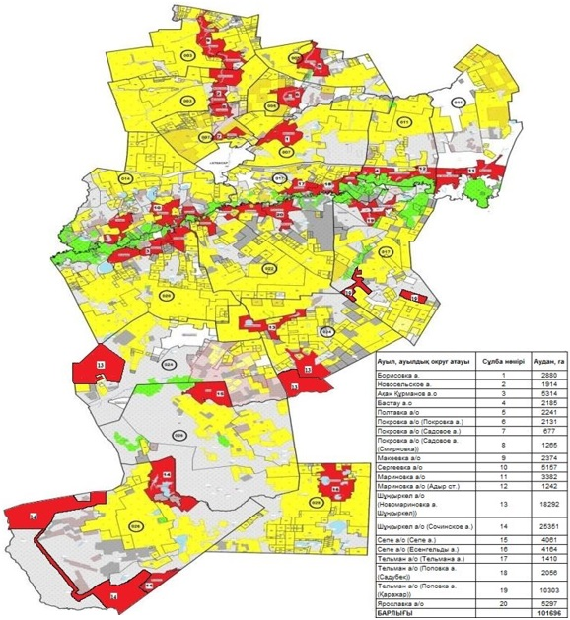

Атбасар ауданының сыртқы және ішкі шекараларын, жайылымдардың, оның ішінде маусымдық жайылымдардың, жайылым инфрақұрылым нысандарын белгілейтін карта.
Атбасар ауданы бойынша маусымдық жайылымдардың ауданы – 467626,3 гектарды құрайды.
Оның ішінде ауыл шаруашылығы мақсатындағы жерлерде – 321821,3 гектар, елді мекендердің жерлерінде – 73728,0 гектар, қоры бар жерлерде – 71289,0 гектар.
2026-2030 жылдарға арналған
Атбасар ауданы бойынша
жайылымдарды басқару және
оларды пайдалану бойынша
Жоспарға
3-қосымша
Жайылым айналымдарының ұсынылатын схемалары белгіленген схема (карта)
Борисовка ауылы

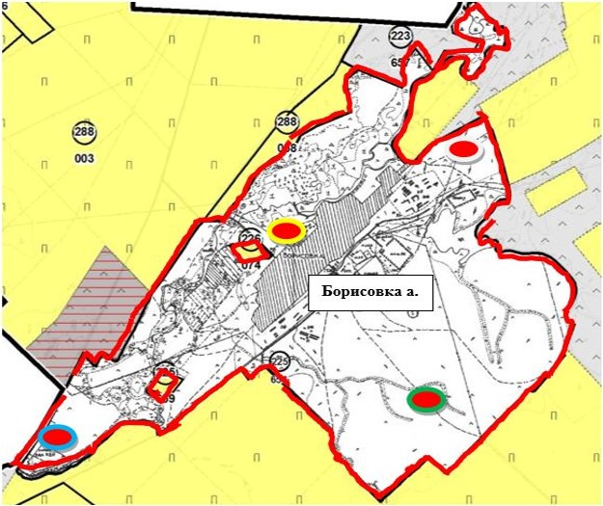

Новосельское ауылы

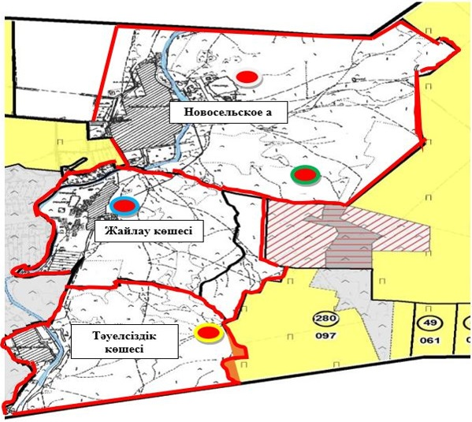

Ақан Құрманов ауылдық округі

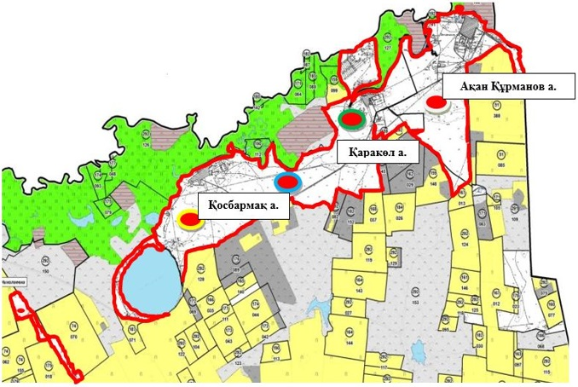

Бастау ауылдық округі

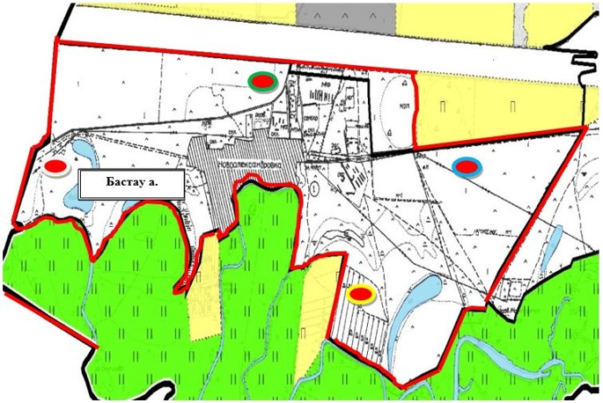

Полтавка ауылы, Полтавка ауылдық округі

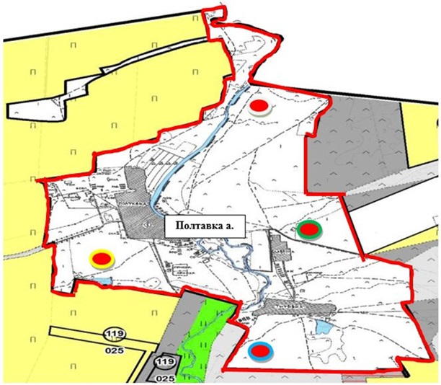

Покровка ауылы, Покровка ауылдық округі

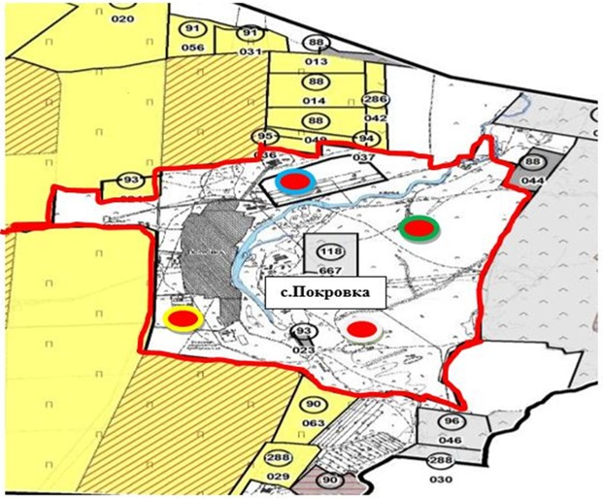

Садовое ауылы, Покровка ауылдық округі

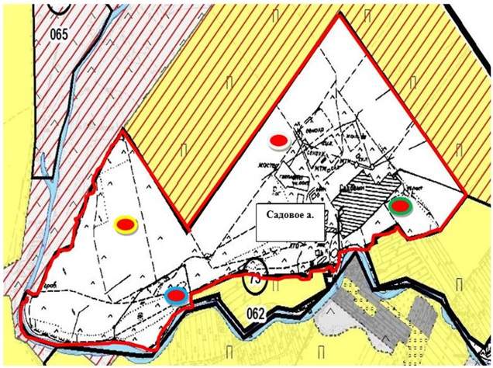

Садовое ауылы, Покровка ауылдық округі

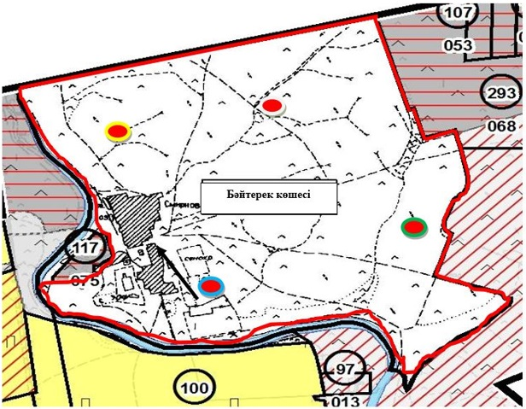

Макеевка ауылдық округі

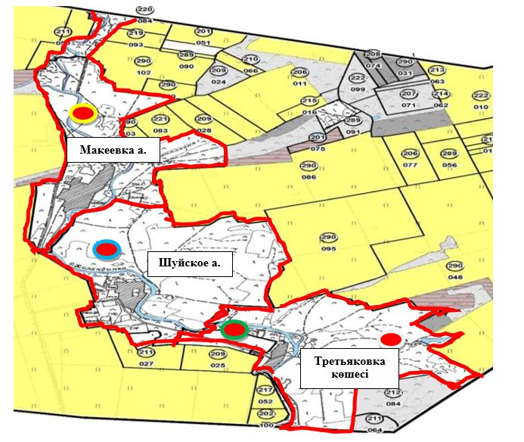

Сергеевка ауылдық округі

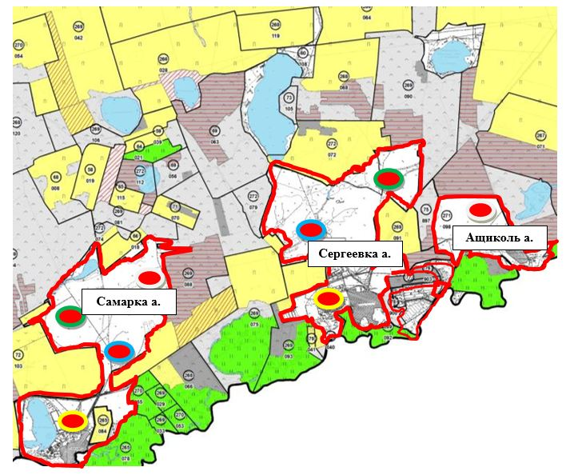

Бейіс-Хазрет ауылы, Мариновка ауылы, Мариновка ауылдық округі

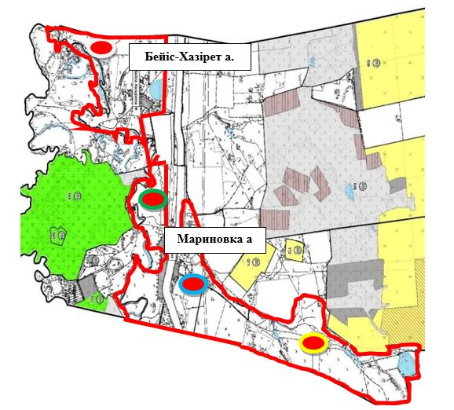

Адыр станциясы, Мариновка ауылдық округі

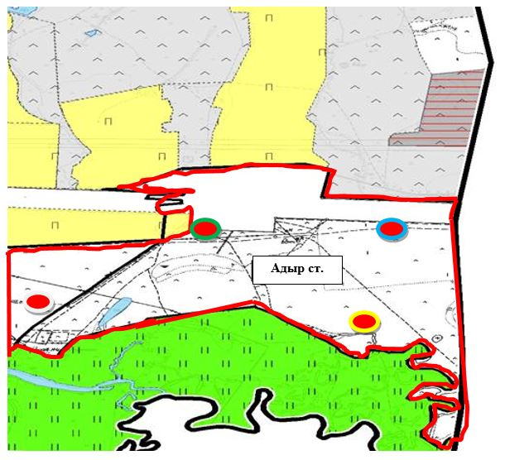

Новомариновка ауылы, Шұнқыркөл ауылдық округі

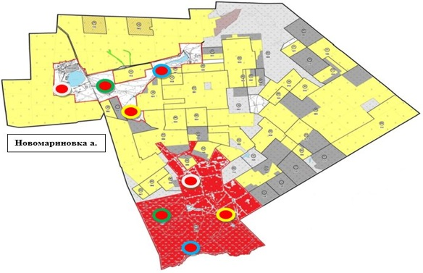

Сочинское ауылы, Шұнқыркөл ауылдық округі

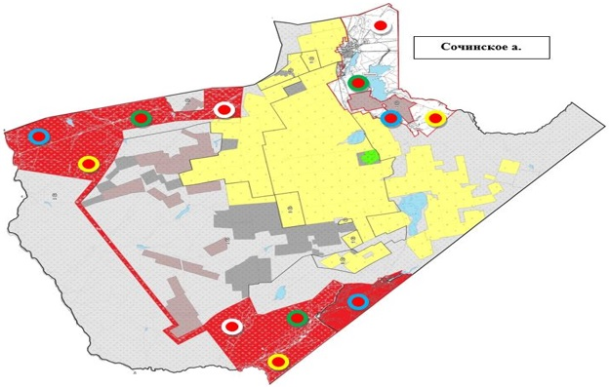

Шұнқыркөл ауылы, Шұнқыркөл ауылдық округі

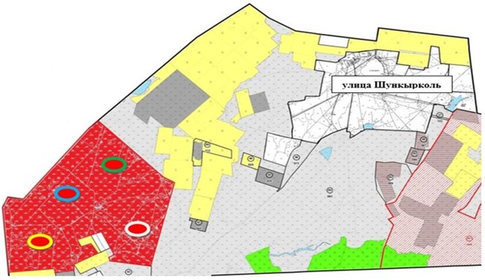

Сепе ауылы, Сепе ауылдық округі

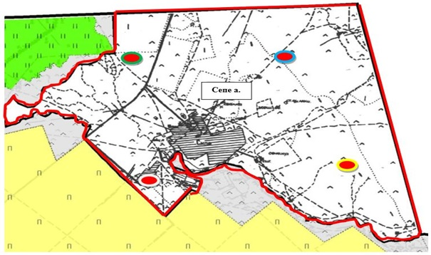

Есенгелді ауылы, Сепе ауылдық округі

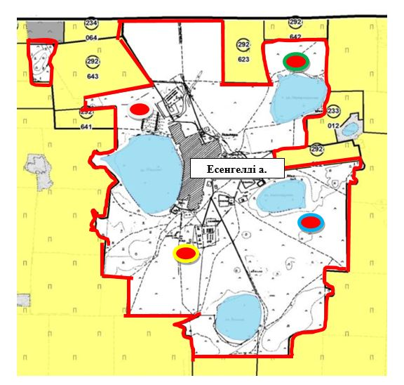

Телман ауылы, Телман ауылдық округі

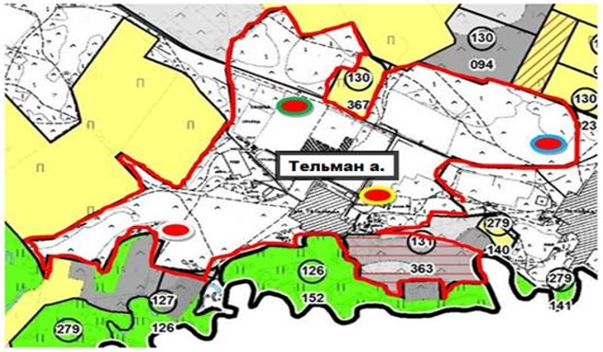

Поповка (Садыбек) ауылы, Телман ауылдық округі

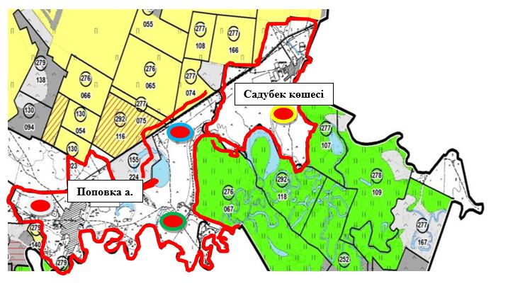

Поповка (Қаражар) ауылы, Телман ауылдық округі,

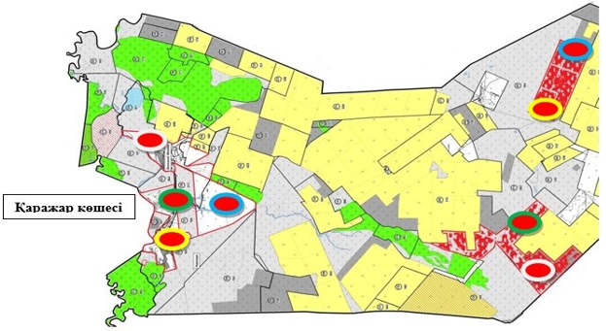

Ярославка ауылдық округі

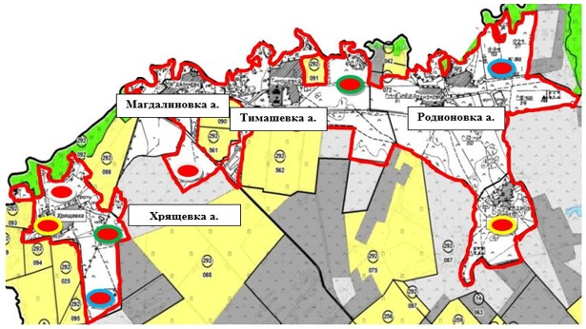



Ауыл шаруашылығы жануарларын жайылымда пайдалану бойынша маусымдық маршруттар мен қозғалуды анықтайтын жайылымдарды пайдалану күнтізбелік кестесі
№ | Ауылдық округінің атауы | 2026 жылғы қашалар саны |  |  |  | 2027 жылғы қашалар саны
№ | Ауылдық округінің атауы | 1 | 2 | 3 | 4 | 1 | 2 | 3 | 4
1 | Ақана Құрманова ауылдық округі | Көктем-жаз мауысымы | Жаз мауысымы | Жаз-күзгі маусым | Демалыс қашасы | Демалыс қашасы | Көктем-жазғы маусым | Жазғы маусым | Жаз-күзгі маусым
2 | Бастау ауылдық округі | Көктем-жаз мауысымы | Жаз мауысымы | Демалыс қашасы | Жаз-күзгі маусым | Көктем-жазғы маусым | Жазғы маусым | Жаз-күзгі маусым | Демалыс қашасы
3 | Тельман ауылдық округі | Көктем-жаз мауысымы | Жаз мауысымы | Жаз-күзгі маусым | Демалыс қашасы | Демалыс қашасы | Көктем-жазғы маусым | Жазғы маусым | Жаз-күзгі маусым
4 | Борисовка ауылы | Көктем-жаз мауысымы | Демалыс қашасы | Жазғы маусым | Жаз-күзгі маусым | Көктем-жазғы маусым | Жазғы маусым | Демалыс қашасы | Жаз-күзгі маусым
5 | Макеевка ауылдық округі | Көктем-жаз мауысымы | Жазғы маусым | Жаз-күзгі маусым | Демалыс қашасы | Көктем-жазғы маусым | Жазғы маусым | Демалыс қашасы | Жаз-күзгі маусым
6 | Мариновка ауылдық округі | Көктем-жаз мауысымы | Демалыс қашасы | Жазғы маусым | Жаз-күзгі маусым | Көктем-жазғы маусым | Жазғы маусым | Демалыс қашасы | Жаз-күзгі маусым
7 | Новосельское ауылы | Көктем-жаз мауысымы | Жазғы маусым | Демалыс қашасы | Жаз-күзгі маусым | Көктем-жазғы маусым | Демалыс қашасы | Жазғы маусым | Жаз-күзгі маусым
8 | Покровка ауылдық округі | Көктем-жаз мауысымы | Көктем-жазғы маусым | Жазғы маусым | Жаз-күзгі маусым | Көктем-жазғы маусым | Демалыс қашасы | Жазғы маусым | Жаз-күзгі маусым
9 | Полтавка ауылдық округі | Көктем-жаз мауысымы | Жазғы маусым | Демалыс қашасы | Жаз-күзгі маусым | Көктем-жазғы маусым | Жазғы маусым | Жаз-күзгі маусым | Демалыс қашасы
10 | Сергеевка ауылдық округі | Көктем-жаз мауысымы | Демалыс қашасы | Жазғы маусым | Жаз-күзгі маусым | Көктем-жазғы маусым | Жазғы маусым | Демалыс қашасы | Жаз-күзгі маусым
11 | Ярославка ауылдық округі | Көктем-жаз мауысымы | Демалыс қашасы | Жаз-күзгі маусым | Демалыс қашасы | Демалыс қашасы | Көктем-жазғы маусым | Жазғы маусым | Жаз-күзгі маусым
12 | Шұнқыркөл ауылдық округі | Көктем-жаз мауысымы | Демалыс қашасы | Жазғы маусым | Жаз-күзгі маусым | Көктем-жазғы маусым | Жазғы маусым | Демалыс қашасы | Жаз-күзгі маусым
13 | Сепе ауылдық округі | Көктем-жаз мауысымы | Жазғы маусым | Жаз-күзгі маусым | Демалыстағы құрама | Демалыстағы құрама | Көктем-жазғы маусым | Жазғы маусым | Жаз-күзгі маусым
Кестенің жалғасы
№ | Ауылдық округінің атауы | 2028 жылғы қашалар саны |  |  |  | 2029 жылғы қашалар саны
№ | Ауылдық округінің атауы | 1 | 2 | 3 | 4 | 1 | 2 | 3 | 4
1 | Ақан Құрманов ауылдық округі | Көктем-жаз мауысымы | Жаз мауысымы | Жаз-күзгі маусым | Демалыс қашасы | Демалыс қашасы | Көктем-жазғы маусым | Жазғы маусым | Жаз-күзгі маусым
2 | Бастау ауылдық округі | Көктем-жаз мауысымы | Жаз мауысымы | Демалыс қашасы | Жаз-күзгі маусым | Көктем-жазғы маусым | Жазғы маусым | Жаз-күзгі маусым | Демалыс қашасы
3 | Тельман ауылдық округі | Көктем-жаз мауысымы | Жаз мауысымы | Жаз-күзгі маусым | Демалыс қашасы | Демалыс қашасы | Көктем-жазғы маусым | Жазғы маусым | Жаз-күзгі маусым
4 | Борисовка ауылы | Көктем-жаз мауысымы | Демалыс қашасы | Жазғы маусым | Жаз-күзгі маусым | Көктем-жазғы маусым | Жазғы маусым | Демалыс қашасы | Жаз-күзгі маусым
5 | Макеевка ауылдық округі | Көктем-жаз мауысымы | Жазғы маусым | Жаз-күзгі маусым | Демалыс қашасы | Көктем-жазғы маусым | Жазғы маусым | Демалыс қашасы | Жаз-күзгі маусым
6 | Мариновка ауылдық округі | Көктем-жаз мауысымы | Демалыс қашасы | Жазғы маусым | Жаз-күзгі маусым | Көктем-жазғы маусым | Жазғы маусым | Демалыс қашасы | Жаз-күзгі маусым
7 | Новосельское ауылы | Көктем-жаз мауысымы | Жазғы маусым | Демалыс қашасы | Жаз-күзгі маусым | Көктем-жазғы маусым | Демалыс қашасы | Жазғы маусым | Жаз-күзгі маусым
8 | Покровка ауылдық округі | Көктем-жаз мауысымы | Көктем-жазғы маусым | Жазғы маусым | Жаз-күзгі маусым | Көктем-жазғы маусым | Демалыс қашасы | Жазғы маусым | Жаз-күзгі маусым
9 | Полтавка ауылдық округі | Көктем-жаз мауысымы | Жазғы маусым | Демалыс қашасы | Жаз-күзгі маусым | Көктем-жазғы маусым | Жазғы маусым | Жаз-күзгі маусым | Демалыс қашасы
10 | Сергеевка ауылдық округі | Көктем-жаз мауысымы | Демалыс қашасы | Жазғы маусым | Жаз-күзгі маусым | Көктем-жазғы маусым | Жазғы маусым | Демалыс қашасы | Жаз-күзгі маусым
11 | Ярославка ауылдық округі | Көктем-жаз мауысымы | Демалыс қашасы | Жаз-күзгі маусым | Демалыс қашасы | Демалыс қашасы | Көктем-жазғы маусым | Жазғы маусым | Жаз-күзгі маусым
12 | Шұнқыркөл ауылдық округі | Көктем-жаз мауысымы | Демалыс қашасы | Жазғы маусым | Жаз-күзгі маусым | Көктем-жазғы маусым | Жазғы маусым | Демалыс қашасы | Жаз-күзгі маусым
13 | Сепе ауылдық округі | Көктем-жаз мауысымы | Жазғы маусым | Жаз-күзгі маусым | Демалыс қашасы | Демалыс қашасы | Көктем-жазғы маусым | Жазғы маусым | Жаз-күзгі маусым
Кестенің жалғасы
№ | Ауылдық округінің атауы | 2030 жылғы қашалар саны
№ | Ауылдық округінің атауы | 1 | 2 | 3 | 4
1 | Ақан Құрманов ауылдық округі | Көктем-жаз мауысымы | Жаз мауысымы | Жаз-күзгі маусым | Демалыс қашасы
2 | Бастау ауылдық округі | Көктем-жаз мауысымы | Жаз мауысымы | Демалыс қашасы | Жаз-күзгі маусым
3 | Тельман ауылдық округі | Көктем-жаз мауысымы | Жаз мауысымы | Жаз-күзгі маусым | Демалыс қашасы
4 | Борисовка ауылы | Көктем-жаз мауысымы | Демалыс қашасы | Жазғы маусым | Жаз-күзгі маусым
5 | Макеевка ауылдық округі | Көктем-жаз мауысымы | Жазғы маусым | Жаз-күзгі маусым | Демалыс қашасы
6 | Мариновка ауылдық округі | Көктем-жаз мауысымы | Демалыс қашасы | Жазғы маусым | Жаз-күзгі маусым
7 | Новосельское ауылы | Көктем-жаз мауысымы | Жазғы маусым | Демалыс қашасы | Жаз-күзгі маусым
8 | Покровка ауылдық округі | Көктем-жаз мауысымы | Көктем-жазғы маусым | Жазғы маусым | Жаз-күзгі маусым
9 | Полтавка ауылдық округі | Көктем-жаз мауысымы | Жазғы маусым | Демалыс қашасы | Жаз-күзгі маусым
10 | Сергеевка ауылдық округі | Көктем-жаз мауысымы | Демалыс қашасы | Жазғы маусым | Жаз-күзгі маусым
11 | Ярославка ауылдық округі | Көктем-жаз мауысымы | Демалыс қашасы | Жаз-күзгі маусым | Демалыс қашасы
12 | Шұнқыркөл ауылдық округі | Көктем-жаз мауысымы | Демалыс қашасы | Жазғы маусым | Жаз-күзгі маусым
13 | Сепе ауылдық округі | Көктем-жаз мауысымы | Жазғы маусым | Жаз-күзгі маусым | Демалыс қашасы
2026-2030 жылдарға арналған
Атбасар ауданы бойынша
жайылымдарды басқару және
оларды пайдалану бойынша
Жоспарға
4-қосымша
Ауыл шаруашылығы жануарларын айдап өтуге арналған сервитуттар, мал айдайтын жолдар мен өзге де жайылымдық инфрақұрылым объектілері, сондай-ақ мал қорымдары (биометриялық шұңқырлар) белгіленген схема (карта)
№ | Ауылдық округінің атауы | Ветеринариялық пункттер | Мал көмілетін жерлер | Сойылатын орындар | Сібір жарасы ауруына арналған жерлеу орындары | Жасанды ұрықтандыру пункттері
1 | Бастау ауылдық округі | 1 | 1 | 1
2 | Борисовка ауылы | 1 | 1 | 1
3 | Макеевка ауылдық округі | 1 | 1 | 0 | 1 | 1
4 | Мариновка ауылдық округі | 1 | 1 | 0 | 1
5 | Новосельское ауылы | 1 | 1 | 0
6 | Покровка ауылдық округі | 1 | 1 | 0
7 | Полтавка ауылдық округі | 1 | 1 | 0
8 | Сепе ауылдық округі | 1 | 2 | 0
9 | Сергеевка ауылдық округі | 1 | 1 | 0
10 | Тельман ауылдық округі | 1 | 1 | 0
11 | Шұнқыркөл ауылдық округі | 1 | 1 | 0
12 | Ярославка ауылдық округі | 1 | 1 | 0
13 | Акана Курманова ауылдық округі | 1 | 1 | 0
14 | "Кароян" ЖК Сойылатын бекет | 1 |  | 0
 | Барлығы | 14 | 14 | 2 | 2 | 1
2026-2030 жылдарға арналған
Атбасар ауданы бойынша
жайылымдарды басқару және
оларды пайдалану бойынша
Жоспарға
5-қосымша
Жайылым пайдаланушыларға жер пайдалануға берілуі мүмкін жайылымдар белгіленген схема (карта) Қаражар көшесі, Тельмана ауылдық округі

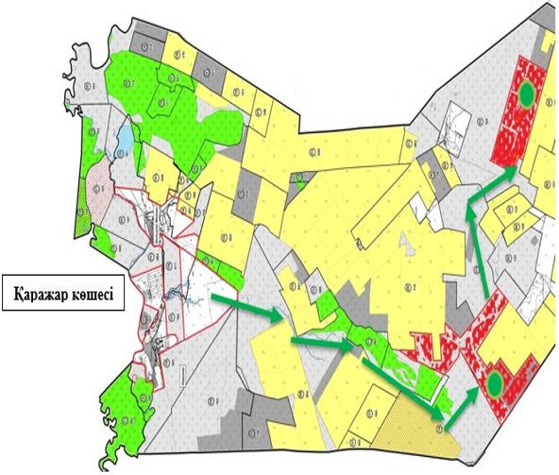

Шункыркөл ауылы, Шункыркөл ауылдық округі

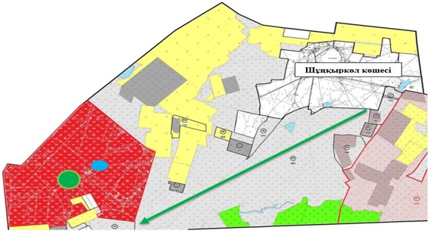

Сочинское ауылы, Шункыркөл ауылдық округі

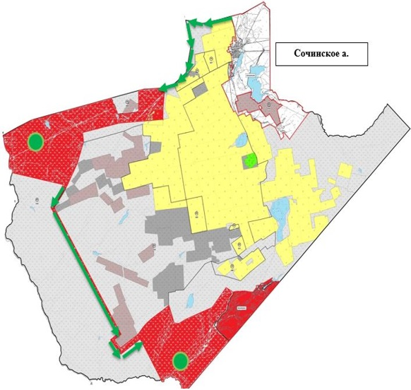

Новомариновка ауылы, Шұңқыркөл ауылдық округі

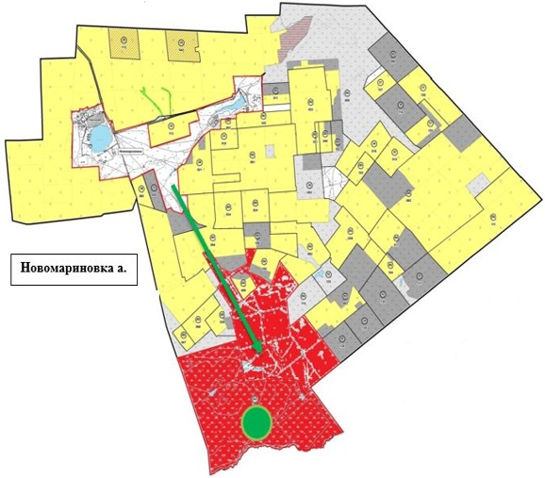

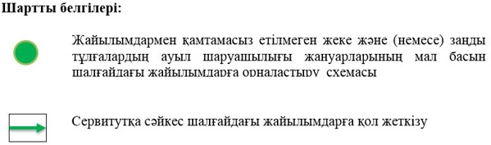

2026-2030 жылдарға арналған
Атбасар ауданы бойынша
жайылымдарды басқару және
оларды пайдалану бойынша
Жоспарға
6-қосымша
Жеке ауладағы ауыл шаруашылығы малын жаю бойынша халық мұқтажын қанағаттандыру мақсатында резервке қойылуға тиіс жайылымдар белгіленген схема (карта) Новомариновка ауылы, Шұңқыркөл ауылдық округі

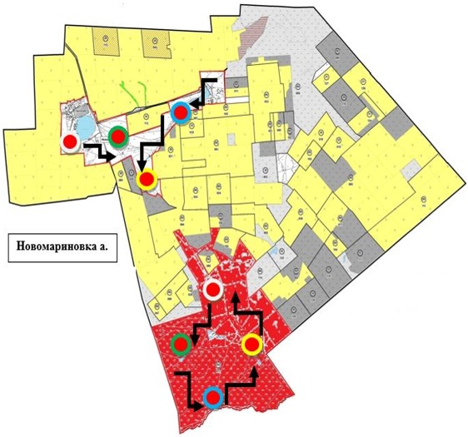

Новомариновка ауылы, Шұңқыркөл ауылдық округі

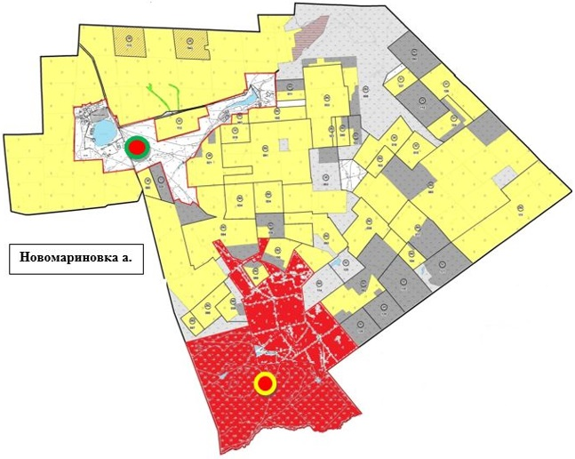

Қаражар көшесі, Тельман ауылдық округі

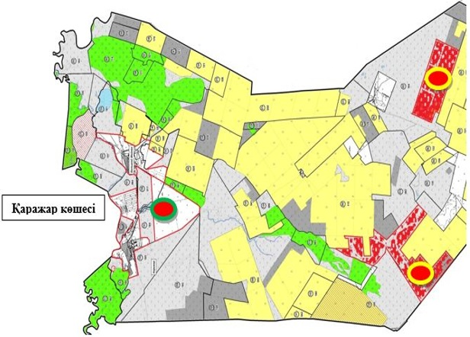

Шұңқыркөл көшесі, Шұңқыркөл ауылдық округі

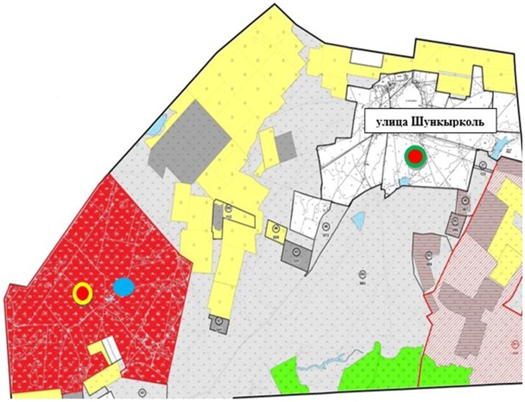

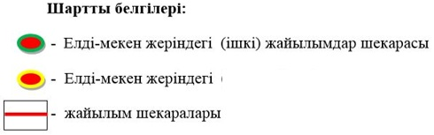

2026-2030 жылдарға арналған
Атбасар ауданы бойынша
жайылымдарды басқару және
оларды пайдалану бойынша
Жоспарға
7-қосымша
Суды тұтыну нормасына сәйкес жасалған су көздеріне (көлдерге, өзендерге, тоғандарға, апандарға, суару немесе суландыру каналдарына, құбырлы немесе шахталы құдықтарға) қол жеткізу схемасы Борисовка ауылы

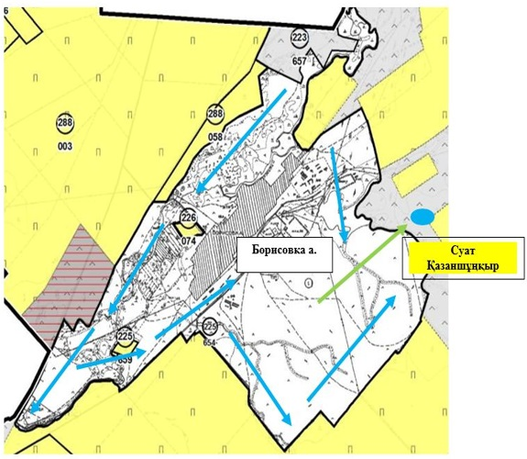

Новосельское ауылы

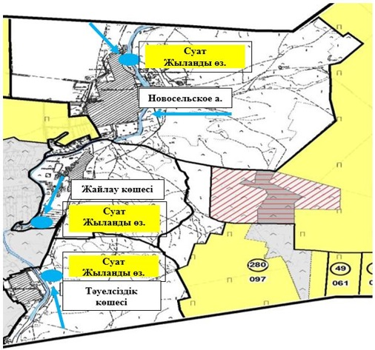

Ақан Құрманов ауылдық округі

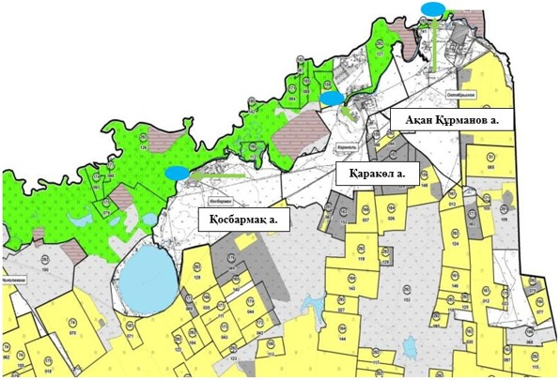

Бастау ауылдық округі

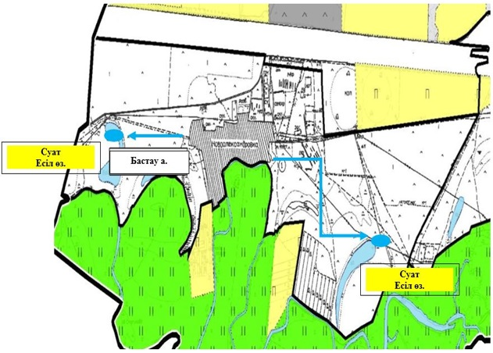

Полтавка ауылы, Полтавка ауылдық округі

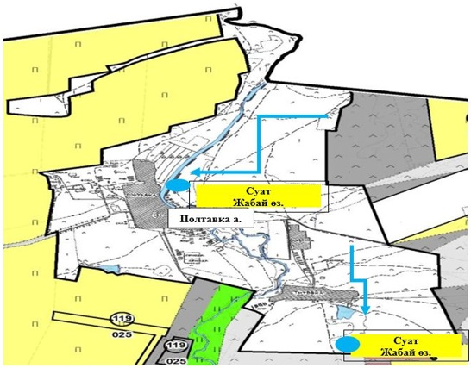

Покровка ауылы, Покровка ауылдық округі

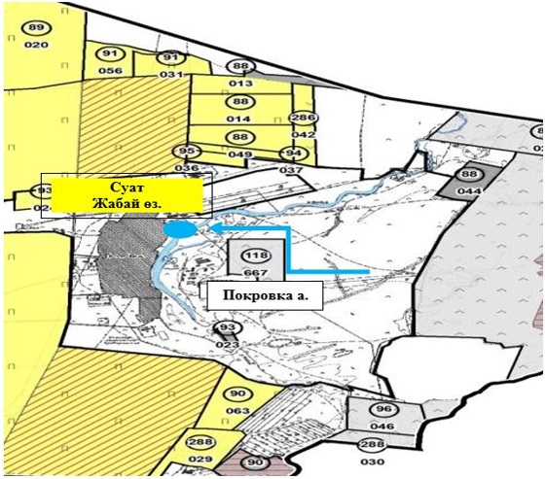

Садовое ауылы, Покровка ауылдық округі

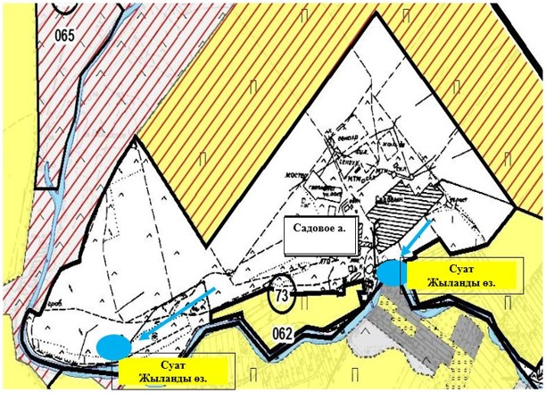

Садовое ауылы, Покровка ауылдық округі

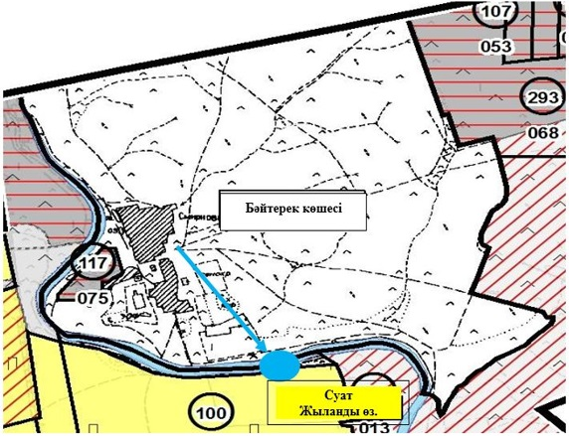

Макеевка ауылдық округі

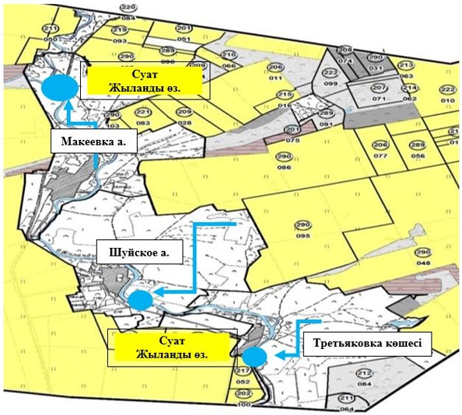

Сергеевка ауылдық округі

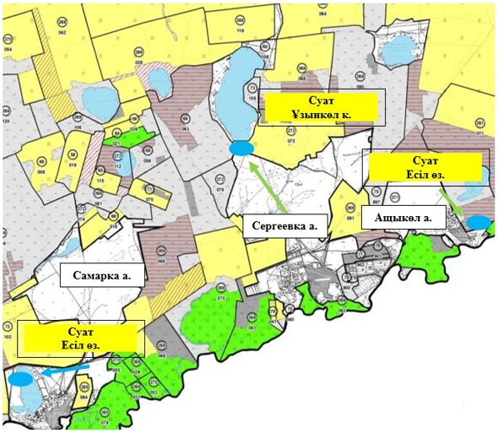

Бейіс-Хазрет ауылы, Мариновка ауылы, Мариновка ауылдық округі

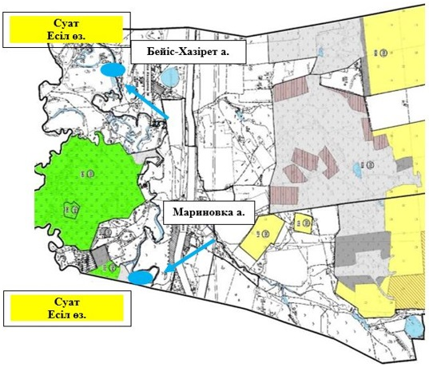

Адыр станциясы, Мариновка ауылдық округі

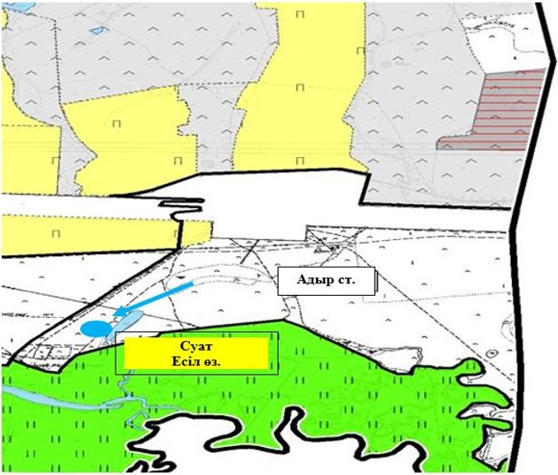

Сепе ауылы, Сепе ауылдық округі

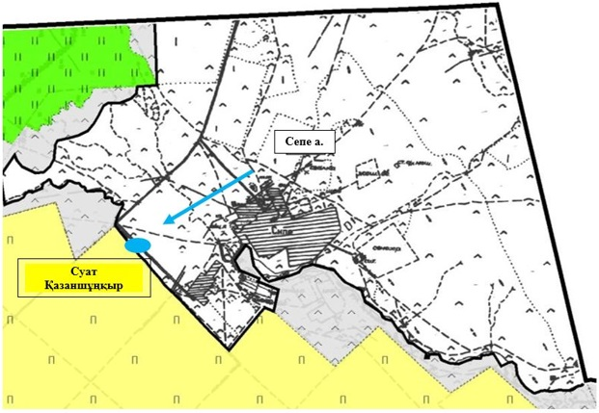

Есенгелді ауылы, Сепе ауылдық округі

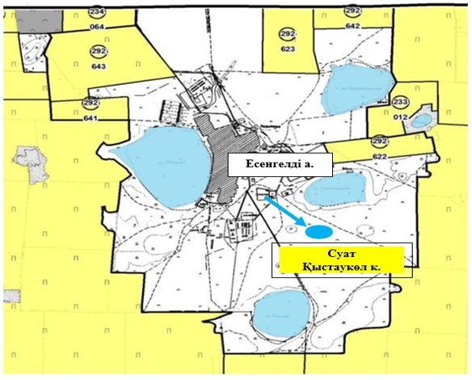

Новомариновка ауылы, Шұңқыркөл ауылдық округі

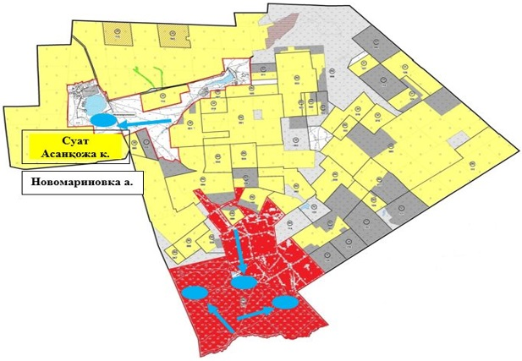

Сочинское ауылы, Шұңқыркөл ауылдық округі

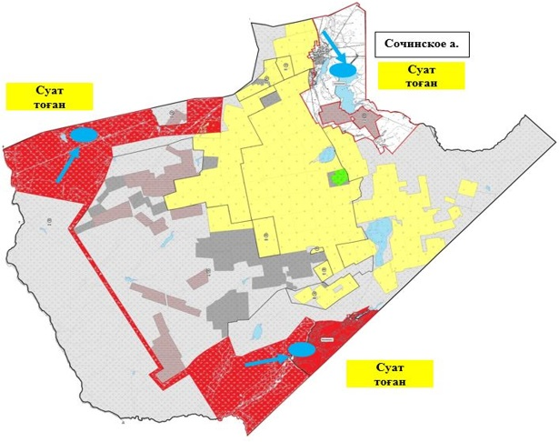

Шұңқырқол ауылы, Шұңқырқол ауылдық округі

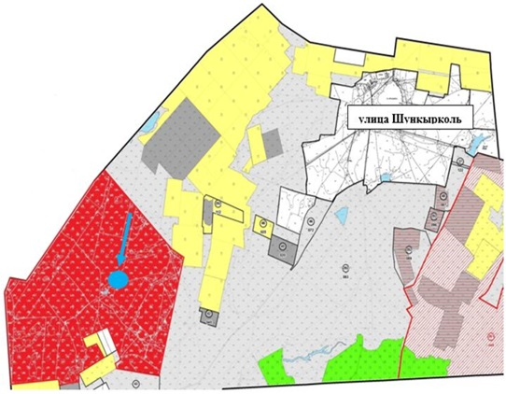

Ярославка ауылдық округі

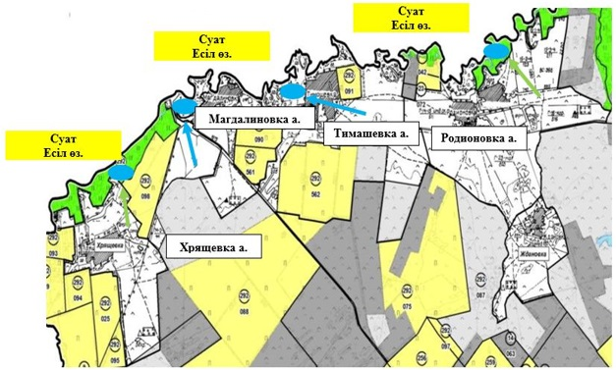

Поповка(Садубек) ауылы, Тельмана ауылдық округі

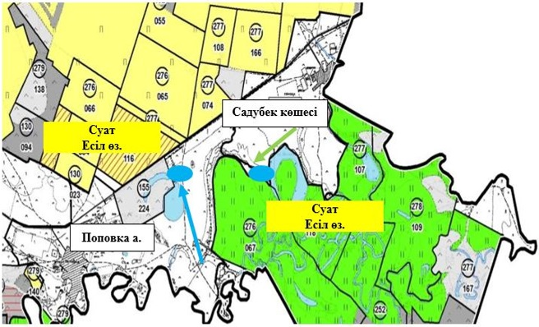

Тельман ауылы, Тельмана ауылдық округі,

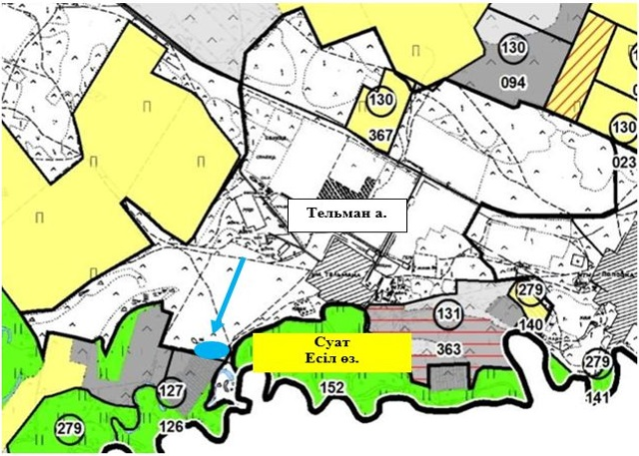

Тельмана ауылдық округі

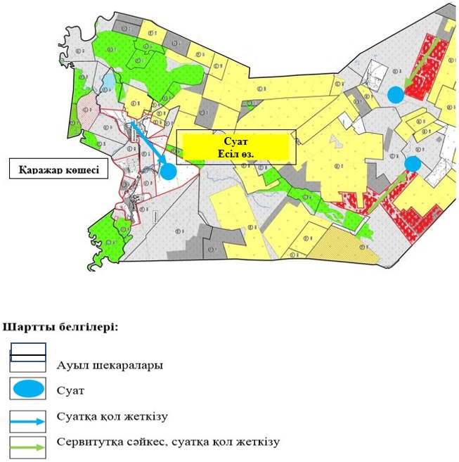

2026-2030 жылдарға арналған
Атбасар ауданы бойынша
жайылымдарды басқару және
оларды пайдалану бойынша
Жоспарға
8-қосымша
Ауыл шаруашылығы жануарларының мал басын шалғайдағы жайылымдарда орналастыру схемасы Борисовка ауылы

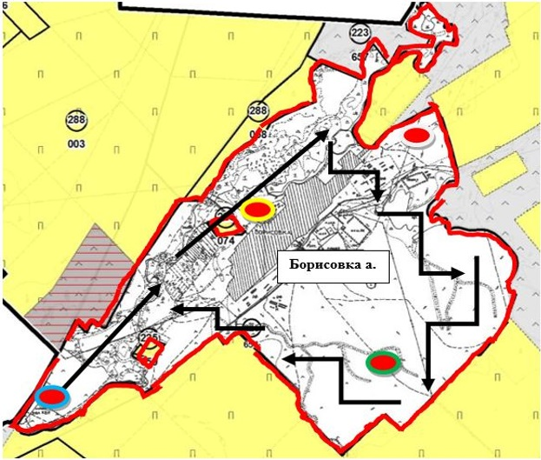

Новосельское ауылы

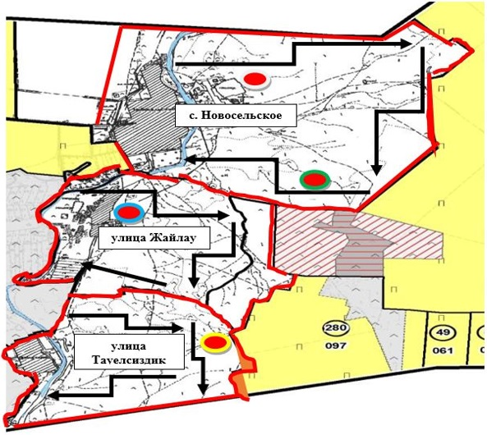

Бастау ауылдық округі

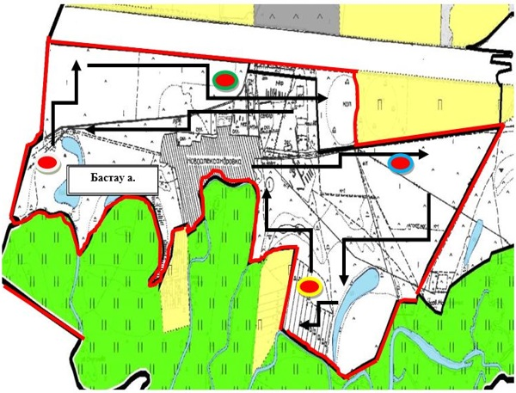

Полтавка ауылы, Полтавка ауылдық округі

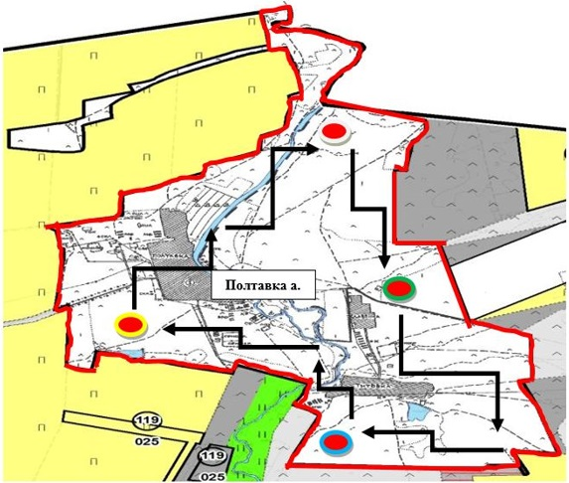

Ақана Құрманова ауылдық округі

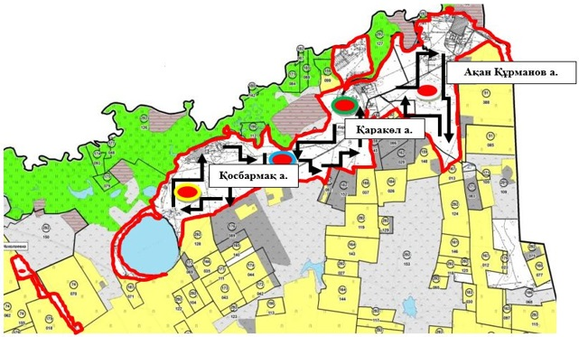

Покровка ауылы, Покровка ауылдық округі

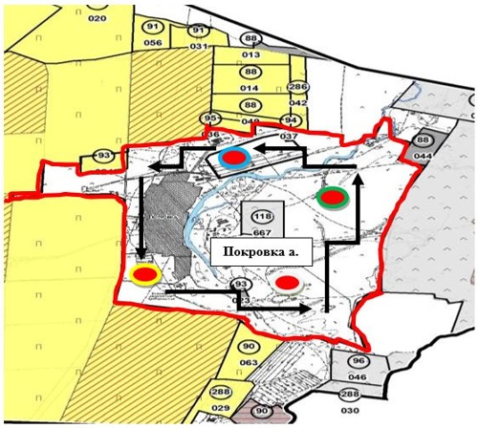

Садовое ауылы, Покровка ауылдық округі

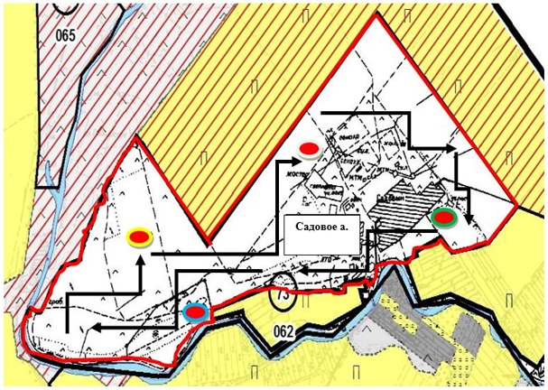

Макеевка ауылдық округі

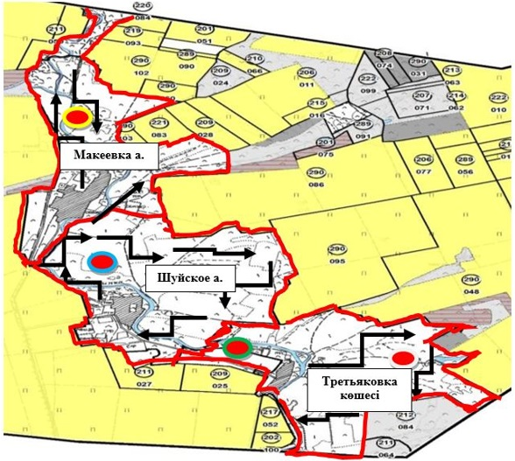

Сергеевка ауылдық округі

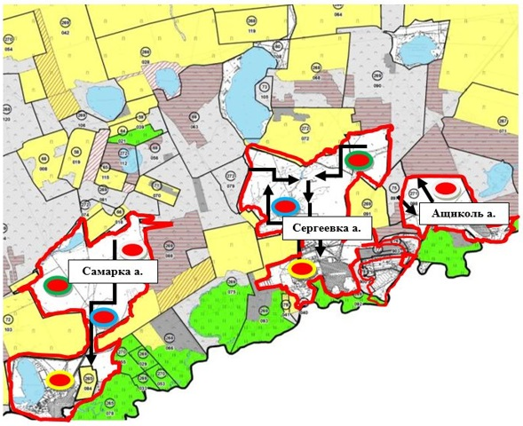

Бейіс-Хазрет ауылы, Мариновка ауылы, Мариновка ауылдық округі

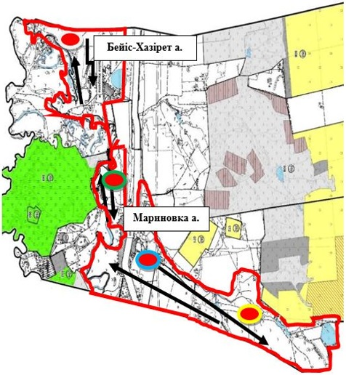

Сочинское ауылы, Шұңқыркөл ауылдық округі

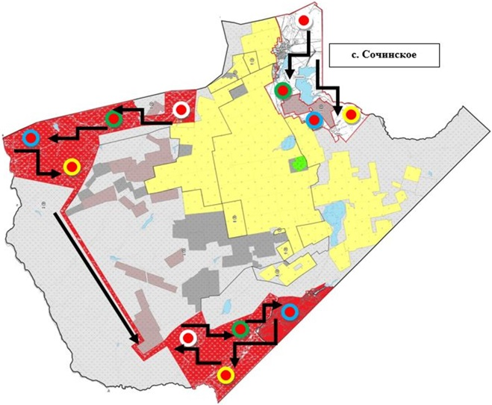

Қаражар көшесі, Тельман ауылдық округі

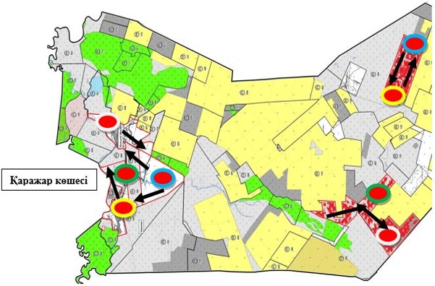

Сепе ауылы, Сепе ауылдық округі

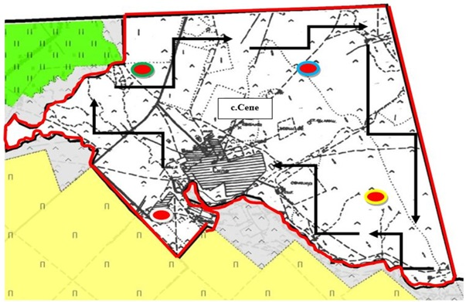

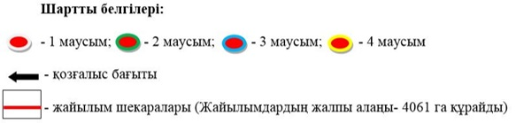

2026-2030 жылдарға арналған
Атбасар ауданы бойынша
жайылымдарды басқару және
оларды пайдалану бойынша
Жоспарға
9 - қосымша
Жайылымдарды ауылдық округке кіретін ауылдық елді мекендер арасында жобалық бөлу (қайта бөлу) Покровка ауылдық округі

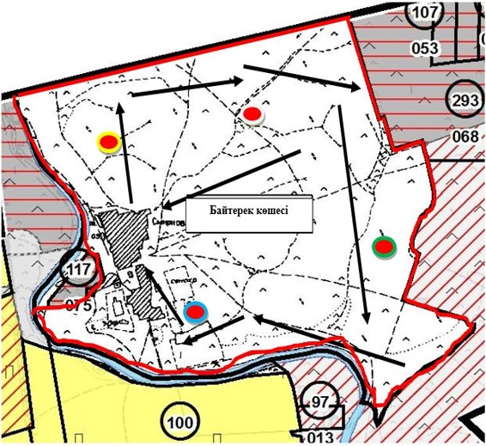

Адыр станциясы, Мариновка ауылдық округі,
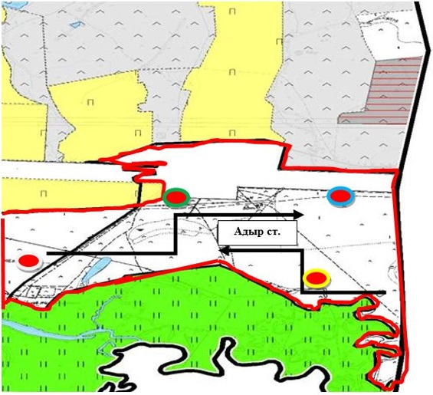

Шұңқыркөл ауылы, Шұңқыркөл ауылдық округі

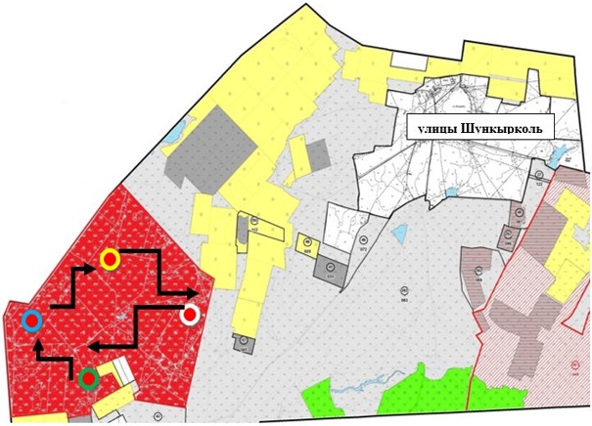

Есенгелді ауылы, Сепе ауылдық округі

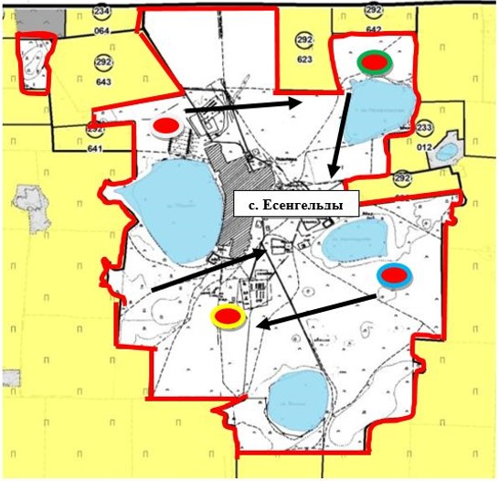

Тельман ауылдық округі, Тельман ауылы

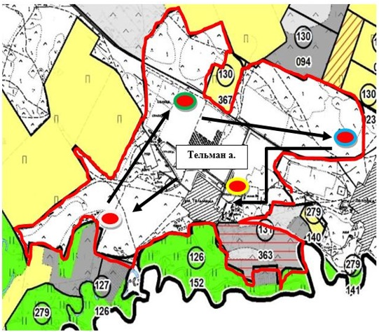

Тельман ауылдық округі, Поповка (Садубек) ауылы

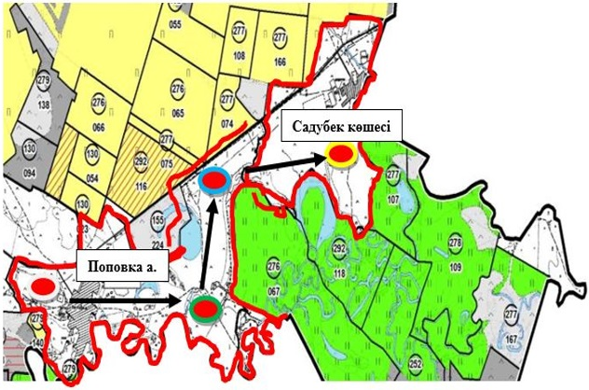

Ярославка ауылдық округі

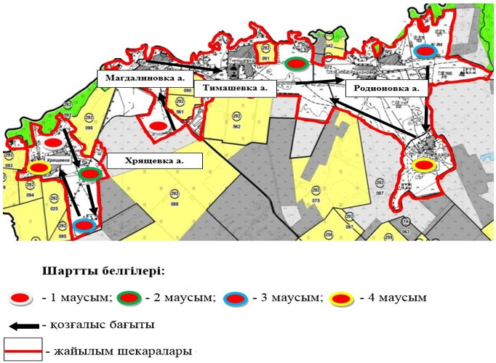

2026-2030 жылдарға арналған
Атбасар ауданы бойынша
жайылымдарды басқару және
оларды пайдалану бойынша
Жоспарға
10 - қосымша
Тиісті әкімшілік-аумақтық бірлікте жайылымдарды ұтымды пайдалану үшін қажетті өзге де талаптар талаптарды.
№ | Жер пайдаланушылардың тегі, аты, әкесінің аты | Жайылымдық жерлердің алаңы, га | Ауыл шаруашылығы жануарларының саны, бас, оның ішінде:
№ | Жер пайдаланушылардың тегі, аты, әкесінің аты | Жайылымдық жерлердің алаңы, га | Ірі қара мал | Ұсақ мал | Жылқы
1 | Абилкасимов Калемжан Сопиевич | 1020,00 | 268
2 | Акаловский Владимир Степанович | 16,00 | 8 |  | 1
3 | Аксеитова Сауле Копбаевна | 1259,00 | 175
4 | Акшулаков Кайрат Жаксыбаевич | 36,00
5 | Акшулаков Марат Жаксыбаевич | 10,00
6 | Алексеев Анатолий Владимирович | 59,00
7 | Алиев Магомед Сайцилинович | 34,00 | 3 | 52 | 10
8 | Алимов Болат Хамзенович | 63,00 | 13 |  | 4
9 | Алшимбаев Сабит Омурзакович | 101,00 |  |  | 5
10 | Алшинбаева Рысты | 36,00 | 5 | 1
11 | Амиров Канат Кожанович | 176,00 | 109
12 | Амралин Кубинтай Буркутбаевич | 20,00 | 12 | 175
13 | Антонюк Юрий Николаевич | 36,00 |  |  | 1
14 | Аппасова Зарлык | 135,00
15 | Арсагириева Ирина Викторовна | 236,00 | 52
16 | Ахазуев Руслан Докканович | 20,00
17 | Ахметов Ерлан Куанышевич | 200,00 | 17 |  | 62
18 | Бабак Ирина Александровна | 215,00 | 9
19 | Багусов Болат Касенович | 272,00 | 22 |  | 60
20 | Байкенова Лайла Койшыбаевна | 237,00 | 8
21 | Балабеков Гюльмир Кумалат Оглы | 409,00 | 51 |  | 11
22 | Бегалинов Марат Зейнуллович | 1668,00 | 392 | 615 | 54
23 | Бегалинов Толеу Кабибулович | 121,00 |  |  | 25
24 | Бейсембекова Гульназира Абубакировна | 60,00
25 | Бекжанов Серик Темиржанович | 14,00 |  | 10
26 | Белобров Николай Федорович | 9,00 |  |  | 3
27 | Беркимбаев Темиргали Салимжанович | 90,00 | 1 | 60
28 | Бижанова Шарипа Шаймерденовна | 9,00
29 | Биккерт Галина Григорьевна | 120,00 | 1 | 13
30 | Бралин Арман Айтпаевич | 75,00 | 225 | 24
31 | Бублик Олег Григорьевич | 167,00 | 7 | 9
32 | Василевич Владимир Николаевич | 3,00 | 2
33 | Гиря Вадим Петрович | 10,00 | 4 |  | 1
34 | Громов Николай Васильевич | 27,00 |  |  | 4
35 | Дархамбаев Сейтмухамбет Нурхаметович | 188,00 |  |  | 16
36 | Дементьев Сергей Владимирович | 62,00 | 1 | 5
37 | Джурумбаев Сагандык Тотанович | 336,00 | 4 | 10 | 6
38 | Дзейтов Заур Магометович | 832,00 |  |  | 89
39 | Жакишев Бугумбай Аленович | 43,00 |  | 16
40 | Жанхадамов Куаныш Сагимбаевич | 104,00
41 | Желтоножко Олег Николаевич | 40,00 | 3
42 | Жунусова Бархыт Есенбековна | 20,00 | 4
43 | Жусупеков Вадим Викторович | 108,00
44 | Зарахов Амирхан Аубакирович | 68,00 | 39 | 157
45 | Ибраев Султан Хамитович | 1056,00
46 | Игибаева Раушан Мукашевна | 24,00 | 2
47 | Идрисов Марат Амангельдинович | 133,00
48 | Исабеков Мухамбеткали Зиядинович | 48,00
49 | Искам Александр Яковлевич | 66,00 | 13
50 | Карбаев Сейсембай Токанович | 28,00 | 1 | 40 | 5
51 | Каримов Омарбек Раунакович | 2317,00 | 231 | 790 | 114
52 | Кашкимбаев Айдос Манатович | 2,00 |  |  | 20
53 | Кенжебаев Жаслан Тулегенович | 43,00 |  |  | 3
54 | Кикпаев Айтхалы Туленович | 51,00 | 18 |  | 2
55 | Кисеков Байбол Досумбекович | 60,00 | 7
56 | Козбагаров Марат Жусупович | 494,00 | 151 | 121
57 | Козлова Любовь Ивановна | 494,00 | 69 | 50 | 2
58 | Комбатуров Куаныш Бименович | 107,00 | 3
59 | Комбатуров Рамазан Серикович | 13,00 | 8 | 6 | 8
60 | Комбатуров Сагандык Толегенович | 460,00 | 81
61 | Комисарова Тамара Юрьевна | 1696,00 | 84 | 141 | 181
62 | Коразов Алпысбай Кауенович | 657,00 | 37 | 107
63 | Костоев Мурат Макшарипович | 87,00 | 92 | 248 | 12
64 | Кошкарбаев Сарсенбай Газизович | 11,00 | 1 | 16
65 | Кудрявцев Сергей Дмитриевич | 15,00 | 24
66 | Кудряшов Александр Николаевич | 186,00 | 1
67 | Кунсарин Ерлан Нурадилович | 39,00
68 | Купавцева Галина Лаврентьевна | 3,00
69 | Курманкулов Алтынбек Бейсембекович | 410,00 |  |  | 11
70 | Куспанов Улыкбек Калкенович | 21,00 | 18 | 1 | 2
71 | Ленгерт Эрих Эдуардович | 24,00 | 8
72 | Лисовой Виктор Иванович | 133,00 | 6
73 | Магиев Юсуп Юнусович | 20,00 | 56
74 | Мадарбиев Иса Магаметович | 141,00
75 | Мукатаев Тагир Уалиханович | 3,00
76 | Мусин Арсланбек Каиржанович | 90,00
77 | Мустафин Токтар Аманжолович | 730,00 | 12 |  | 6
78 | Мустафин Шаяхмет Шаимович | 335,00 |  |  | 18
79 | Мухамеджанова Бакитжамал Сакеновна | 3,00
80 | Носовский Леонтий Дмитриевич | 94,00
81 | Нургалиев Аскар Аубакирович | 177,00
82 | Оверин Леонид Николаевич | 54,00 | 3
83 | Оздоев Курейш Даудович | 292,00 | 29 | 559
84 | Оразбеков Бахтияр Нуралинович | 126,00 | 6
85 | Петлай Тарас Олегович | 81,00 | 369 | 33 | 37
86 | Рабуев Асланбек Магомедович | 199,00 | 1 |  | 114
87 | Рабуев Хампаш Магомедович | 252,00
88 | Рахметов Мухит Елеусызович | 174,00 | 39 | 25
89 | Рожанов Лечи Ахметович | 45,00
90 | Садвакасов Жанат Каиркельдинович | 56,00 | 12 | 32
91 | Садулаев Адам Жамлаевич | 237,00 | 8 |  | 2
92 | Сарбасов Абдрахман Колдышевич | 30,00 | 13
93 | Саханов Касымхан Банияшимович | 88,00 | 5
94 | Семак Виктор Иванович | 92,00 | 7
95 | Семенча Виктор Григорьевич | 52,00 | 10
96 | Скубак Александр Петрович | 5,00 | 5
97 | Смаилов Калихан Каиржанович | 283,00 | 3 | 52 | 10
98 | Сулейманова Хадишат Эдымовна | 591,00
99 | Сулейменов Секербай Руспекович | 3,00
100 | Суфтин Юрий Анатольевич | 11,00
101 | Сыздыков Бекбулат Усербаевич | 32,00 |  |  | 2
102 | Сыздыков Рыспек Жамитович | 75,00 | 3
103 | Тлеубаев Амантай Сеильбекович | 152,00 | 11
104 | Токпаев Кабибула Жолдыбаевич | 21,00 | 1
105 | Токсеитов Уалихан Шокпарбаевич | 95,00 | 5 | 27
106 | Токтыбаев Кайрат Шаймерденович | 217,00 |  | 54
107 | Хамидов Ахмед Магомедович | 104,00 | 7 |  | 7
108 | Хасенова Умыт Канапияновна | 160,00 | 60
109 | Цуцоев Абуязит Ахмедович | 62,00 | 75
110 | Цуцоев Хусаин Ахмедович | 102,00 | 12
111 | Чердынцев Федор Романович | 45,00 | 4
112 | Чмыр Николай Борисович | 4,00
113 | Шахметов Ахмед Ахмединович | 22,00 | 12 | 110 | 2
114 | Шахметов Серик Ахмедьянович | 56,00 | 12 | 81 | 10
115 | Штайнбарт Денис Райнгольдович | 23,00 | 3
116 | Штро Артем Владимирович | 4,00 | 7
117 | Шугаипов Сагадат Ибрашевич | 104,00 |  |  | 3
118 | Жауапкершілігі шектеулі серіктестігі "AgroMarTrade" | 41053,00 |  | 168 | 84
119 | Жауапкершілігі шектеулі серіктестігі "BDA START" | 263,00
120 | Жауапкершілігі шектеулі серіктестігі "DK TRANS 2019" | 640,00 |  |  | 60
121 | Жауапкершілігі шектеулі серіктестігі "Hamit Agro Kz" | 473,00 | 14
122 | Жауапкершілігі шектеулі серіктестігі "KAINAR COMPANU KZ" | 168,00 |  |  | 10
123 | Жауапкершілігі шектеулі серіктестігі "NOMAD Ground" | 291,00
124 | Жауапкершілігі шектеулі серіктестігі "SUNKAR COMPANU" | 210,00 |  |  | 8
125 | Жауапкершілігі шектеулі серіктестігі "Tlekei Agro" | 13078,00 | 693
126 | Жауапкершілігі шектеулі серіктестігі "Абдуалиевых" | 7219,00 | 653 | 872
127 | Жауапкершілігі шектеулі серіктестігі "Абылайхан-Садубек" | 519,00 | 58
128 | Жауапкершілігі шектеулі серіктестігі "Аграрное" | 3047,00 | 258 |  | 473
129 | Жауапкершілігі шектеулі серіктестігі "Агро-Мак" | 195,00 |  |  | 10
130 | Жауапкершілігі шектеулі серіктестігі "Агро-Синтез 2020" | 471,00 | 30
131 | Жауапкершілігі шектеулі серіктестігі "Агросоюз ХХІ" | 2919,00 | 229 | 134 | 514
132 | Жауапкершілігі шектеулі серіктестігі "Азия-Бидай" | 2039,60 | 86
133 | Жауапкершілігі шектеулі серіктестігі "Акана Курманова" | 155,00
134 | Жауапкершілігі шектеулі серіктестігі "Акимовка" | 1,00
135 | Жауапкершілігі шектеулі серіктестігі "Алатау" | 715,00 | 31
136 | Жауапкершілігі шектеулі серіктестігі "Алем-777" | 484,00 | 22
137 | Жауапкершілігі шектеулі серіктестігі "Алком-Агро" | 794,00 |  |  | 30
138 | Жауапкершілігі шектеулі серіктестігі "Алком-Союз" | 782,00 | 159 |  | 3
139 | Жауапкершілігі шектеулі серіктестігі "Алтындан 2" | 5392,00 |  |  | 350
140 | Жауапкершілігі шектеулі серіктестігі "Алтындан" | 7341,00 | 1597
141 | Жауапкершілігі шектеулі серіктестігі "Амантай Агро" | 585,00 |  |  | 13
142 | Жауапкершілігі шектеулі серіктестігі "Амантай" | 4459,00
143 | Жауапкершілігі шектеулі серіктестігі "Анаида" | 56,00 | 3
144 | Жауапкершілігі шектеулі серіктестігі "Ануар Атбасар" | 47,00 |  |  | 3
145 | Жауапкершілігі шектеулі серіктестігі "Арман-Атбасар-Агро" | 1440,00 | 353 |  | 160
146 | Жауапкершілігі шектеулі серіктестігі "АТБ ОIL" | 448,00
147 | Жауапкершілігі шектеулі серіктестігі "Атбасар Агропродукт" | 574,00 | 205
148 | Жауапкершілігі шектеулі серіктестігі "Атбасар Дәнді Астық" | 121,00 | 10
149 | Жауапкершілігі шектеулі серіктестігі "Атбасар-Жер" | 469,00 |  | 232
150 | Жауапкершілігі шектеулі серіктестігі "Ащыкол" | 1307,00 | 28
151 | Жауапкершілігі шектеулі серіктестігі "Баракат-Агро KZ" | 470,00 | 13
152 | Жауапкершілігі шектеулі серіктестігі "Барс" | 4788,00 |  |  | 351
153 | Жауапкершілігі шектеулі серіктестігі "Бастау" | 28778,30 | 1996 |  | 1375
154 | Жауапкершілігі шектеулі серіктестігі "Бауыржан-Т" | 121,00 | 1 |  | 6
155 | Жауапкершілігі шектеулі серіктестігі "Енбек Агро-Т" | 843,00 |  |  | 20
156 | Жауапкершілігі шектеулі серіктестігі "Ермек-Агро" | 156,00 | 48
157 | Жауапкершілігі шектеулі серіктестігі "Әріп-Агро" | 2968,00 | 84 | 56 | 40
158 | Жауапкершілігі шектеулі серіктестігі "Жантуар-М" | 38,00 | 2
159 | Жауапкершілігі шектеулі серіктестігі "Казахстан 2030-М" | 5963,00 | 413 | 183
160 | Жауапкершілігі шектеулі серіктестігі "Каражар Агро 2019" | 8636,00 | 130 |  | 20
161 | Жауапкершілігі шектеулі серіктестігі "Каражар-1" | 885,00 | 53
162 | Жауапкершілігі шектеулі серіктестігі "Каражар-2004" | 506,00 | 188 | 15
163 | Жауапкершілігі шектеулі серіктестігі "Кен Дала Агро" | 759,00 |  |  | 20
164 | Жауапкершілігі шектеулі серіктестігі "Купабаев и К" | 53,00 | 1
165 | Жауапкершілігі шектеулі серіктестігі "Новобратское и К" | 244,00
166 | Жауапкершілігі шектеулі серіктестігі "Новосельское" | 1557,00 | 70
167 | Жауапкершілігі шектеулі серіктестігі "Нур-777" | 1991,00 |  |  | 50
168 | Жауапкершілігі шектеулі серіктестігі "ОЛЖАС-2012" | 15,00 | 1
169 | Жауапкершілігі шектеулі серіктестігі "Охота ВР" | 340,00
170 | Жауапкершілігі шектеулі серіктестігі "Подгорное-1" | 8288,00 | 215
171 | Жауапкершілігі шектеулі серіктестігі "Полтавка-2" | 4426,00 | 237 |  | 170
172 | Жауапкершілігі шектеулі серіктестігі "Пушкино" | 210,00 |  |  | 13
173 | Жауапкершілігі шектеулі серіктестігі "Садовое Агро" | 516,00 |  | 134
174 | Жауапкершілігі шектеулі серіктестігі "Садовое-1" | 292,00 | 11
175 | Жауапкершілігі шектеулі серіктестігі "Самарка-1" | 1496,00 |  |  | 35
176 | Жауапкершілігі шектеулі серіктестігі "Самарский 1" | 6550,00 |  | 238 | 225
177 | Жауапкершілігі шектеулі серіктестігі "Сарбас" | 229,00
178 | Жауапкершілігі шектеулі серіктестігі "Сепе 2012" | 66862,00 | 1228 | 4934 | 827
179 | Жауапкершілігі шектеулі серіктестігі "Сергевка" | 332,00 | 24
180 | Жауапкершілігі шектеулі серіктестігі "Смаилов и К" | 371,00 | 10 | 18 | 10
181 | Жауапкершілігі шектеулі серіктестігі "СХП Золотая Нива" | 249,00 | 8
182 | Жауапкершілігі шектеулі серіктестігі "СХП Хрящевка" | 83,00 | 3
183 | Жауапкершілігі шектеулі серіктестігі "СХП Алтын Тау" | 787,00 | 20
184 | Жауапкершілігі шектеулі серіктестігі "Таймас-1" | 30,00 | 1
185 | Жауапкершілігі шектеулі серіктестігі "Тан Агро С" | 1120,00 |  |  | 30
186 | Жауапкершілігі шектеулі серіктестігі "Шортанбай 2020" | 36306,00 | 468 | 110 | 234
187 | Жауапкершілігі шектеулі серіктестігі "Шортанбай-2019" | 30750,00 | 441 | 1299 | 230
188 | Жауапкершілігі шектеулі серіктестігі "Шуйское-ХХІ" | 3163,00 | 754 |  | 753
189 | Жауапкершілігі шектеулі серіктестігі "Шыңғыс-1" | 999,00 | 364 | 30
 | Барлығы | 342909,90 | 14293 | 12063 | 7050

© 2012. Қазақстан Республикасы Әділет министрлігінің «Қазақстан Республикасының Заңнама және құқықтық ақпарат институты» ШЖҚ РМК

